Loss Reserving
Verfahrensvergleich für Schadenreserven
Benutzerhandbuch für die R-Version (R Shiny und R-Skript)
Diese Dokumentation beschreibt, wie das Tool bedient wird, welche Ergebnisse es liefert und wie diese Ergebnisse zu lesen sind. Sie gilt für die R-Version des Tools:
- R-Shiny-App (app.R) – interaktive Oberfläche im Browser, Grundlage aller Screenshots
- R-Skript (loss_reserving.R) – Rechenlogik, auch über die Kommandozeile oder als Bibliothek nutzbar
Neu in dieser Ausgabe: Alle Daten – Schäden, Beiträge und die eigene Reserve – werden als eine Excel-Datei mit drei Blättern hochgeladen (Kapitel 3). Außerdem beschreiben die Kapitel 4 Jahres- und Quartalsdaten und 7 Eigene Reserve als Benchmark die übrigen neuen Funktionen. Die Beispiele verwenden das öffentlich bekannte RAA-Dreieck mit fiktiven Prämien sowie ein fiktives Quartalsdreieck.
Stand: 23. September 2026
Inhalt

Hinweis: Falls das Inhaltsverzeichnis leer erscheint, in Word mit Rechtsklick → „Felder aktualisieren“ (oder F9) aktualisieren.

1 Zweck und Überblick
Das Tool schätzt aus einem Schadendreieck die Schadenreserve – also den Betrag, der für bereits eingetretene, aber noch nicht vollständig abgewickelte Schäden zurückgestellt werden muss – und stellt die Ergebnisse von sieben gängigen Reservierungsverfahren nebeneinander.
Der Vergleich ist der Kern des Tools: Jedes Verfahren beruht auf anderen Annahmen. Liegen die Ergebnisse eng beieinander, ist die Schätzung robust. Liegen sie weit auseinander, zeigt das Tool, welche Anfallperioden und welche Annahmen den Unterschied verursachen. Zusätzlich lässt sich die eigene, manuell festgelegte Reserve als Benchmark mitliefern und gegen alle Verfahren einordnen.

1.1 Enthaltene Verfahren
Verfahren | Kurzbeschreibung | Braucht Prämien | Liefert Unsicherheit
Chain Ladder | Hochrechnung mit durchschnittlichen Abwicklungsfaktoren | nein | nein (siehe Mack)
Mack | Statistisches Modell hinter Chain Ladder | nein | ja: Standardfehler, Quantile
Expected Loss Ratio (ELR) | Endschaden = Prämie × erwartete Schadenquote | ja | nein
Bornhuetter-Ferguson (BF) | Mischung aus bekanntem Schaden und A-priori-Erwartung | ja | nein
Cape Cod | Wie BF, Schadenquote wird aus den Daten geschätzt | ja | nein
Additives Verfahren | Inkrementelle Schadenquoten je Abwicklungsperiode | ja | nein
ODP-Bootstrap | Simulation vieler plausibler Dreiecke (England & Verrall) | nein | ja: ganze Verteilung
Mack liefert denselben Punktschätzer wie Chain Ladder; in den Tabellen erscheinen beide daher in einer Zeile „Chain Ladder“ mit dem Mack-Standardfehler. Zusammen mit dem Bootstrap ergeben sich sechs Gesamtreserven, die das Tool vergleicht.

1.2 Excel-Upload, Jahres- und Quartalsdaten, Benchmark
- Periodizität: Das Dreieck kann aus Anfalljahren oder Anfallquartalen bestehen. Quartale werden direkt ausgewertet oder auf Wunsch zu einem Jahresdreieck verdichtet (Kapitel 4).
- Excel-Upload: Schadendreieck, Beiträge und manuelle Reserve stehen auf drei Blättern einer Excel-Datei und werden in einem Schritt geladen (Kapitel 3).
- Benchmark: Die eigene Reserve je Anfallperiode (Blatt 3) wird in allen Tabellen und Grafiken mitgeführt; das Tool berechnet Abweichungen und ein Sicherheitsniveau (Kapitel 7).

1.3 Was das Tool leistet – und was nicht
Das Tool ist ein Analyse- und Entscheidungswerkzeug. Es rechnet die Verfahren transparent und reproduzierbar, macht Unterschiede sichtbar und exportiert alle Zahlen nach Excel. Es ersetzt nicht das aktuarielle Urteil: Welche Methode für welche Anfallperiode angemessen ist, welche Faktoren ausgeschlossen werden sollten und welcher Tail-Faktor passt, muss fachlich entschieden werden. Kapitel 9 gibt dafür einen Leitfaden, Kapitel 11 beschreibt die Grenzen.

2 Schnellstart

2.1 Lieferumfang
Datei | Inhalt
app.R | R-Shiny-App (Oberfläche)
loss_reserving.R | Rechenlogik aller Verfahren; auch als Kommandozeilen-Skript nutzbar
install_packages.R | Installiert einmalig die benötigten R-Pakete
beispiel_jahre.xlsx | Beispiel und Vorlage: RAA-Dreieck (Blatt 1), fiktive Beiträge (Blatt 2) und fiktive manuelle Reserve (Blatt 3)
beispiel_quartale.xlsx | Fiktives Quartalsdreieck 2021Q1–2024Q4 mit Quartalsbeiträgen; Grundlage der Quartals-Demo
README.md | Kurzanleitung

2.2 Installation
Voraussetzung ist R ab Version 4.1, empfohlen mit RStudio. Einmalig im App-Ordner ausführen:
source("install_packages.R")
Installiert werden die Pakete shiny, bslib, plotly, readxl und openxlsx. Das R-Skript braucht davon nur readxl (Excel-Upload) und openxlsx (Excel-Export).

2.3 Starten
Weg | Vorgehen
RStudio | app.R öffnen und oben rechts auf „Run App“ klicken.
R-Konsole | shiny::runApp("pfad/zum/ordner") – die App öffnet sich im Browser.
Ohne Oberfläche | Rscript loss_reserving.R … (siehe Kapitel 12)

Datenschutz
Die App läuft lokal auf dem eigenen Rechner. Hochgeladene Daten verlassen den Rechner nicht.

2.4 Die Oberfläche im Überblick
Nach dem Start öffnet sich die App mit dem Demo-Dreieck, sodass sofort Ergebnisse zu sehen sind. Die Oberfläche besteht aus zwei Bereichen:
- Seitenleiste links: Datenquelle, Periodizität und alle Parameter. Jede Änderung wirkt sofort auf alle Seiten.
- Hauptbereich rechts: sechs Seiten (Reiter): Übersicht, Je Anfallperiode, Chain Ladder & Mack, Bootstrap, Daten und Methodik.
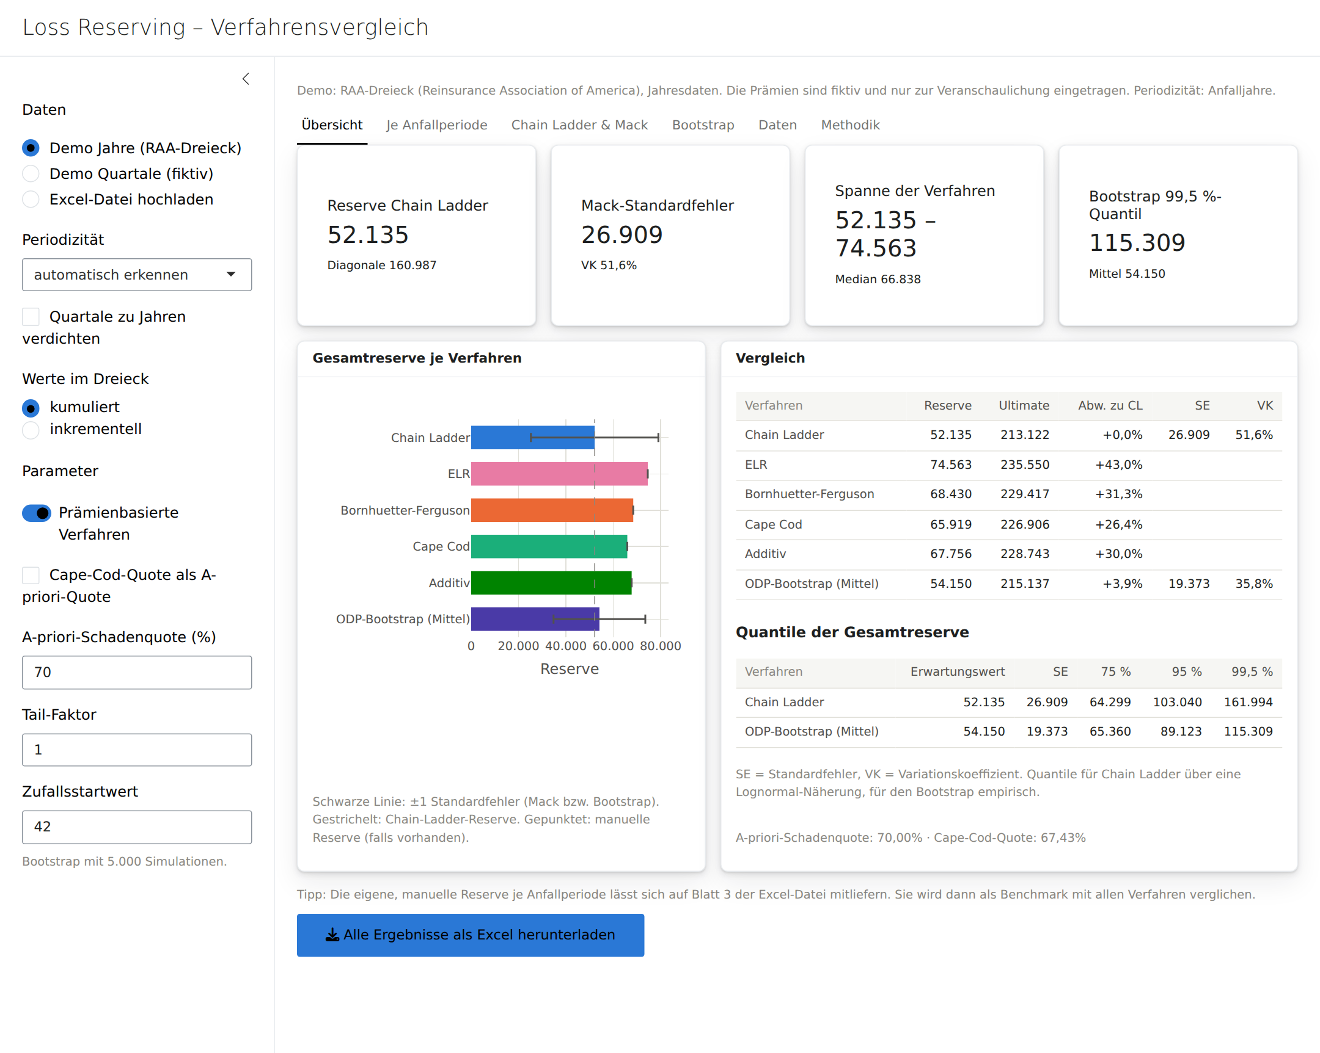
Abbildung 1: Die App nach dem Start mit dem Demo-Dreieck (Seite „Übersicht“)

2.5 Typischer Arbeitsablauf
- Excel-Datei vorbereiten: Blatt 1 Schäden, Blatt 2 Beiträge, Blatt 3 manuelle Reserve (Vorlage in der App herunterladen).
- Datei über Excel-Datei hochladen laden und prüfen, ob „kumuliert“ oder „inkrementell“ richtig gewählt ist.
- Bei Quartalsdaten entscheiden, ob direkt auf Quartalen gerechnet oder zu Jahren verdichtet wird.
- Auf der Seite Daten kontrollieren, ob Dreieck, Beiträge und – falls vorhanden – die eigene Reserve richtig eingelesen wurden. Korrekturen erfolgen in der Excel-Datei.
- In der Seitenleiste die A-priori-Schadenquote und gegebenenfalls einen Tail-Faktor setzen.
- Auf Chain Ladder & Mack die Einzelfaktoren auf Ausreißer prüfen.
- Auf Übersicht die Gesamtreserven der Verfahren, die Unsicherheit und die Einordnung der eigenen Reserve vergleichen.
- Auf Je Anfallperiode klären, welche Perioden die Unterschiede verursachen.
- Ergebnisse als Excel herunterladen und dokumentieren.

3 Daten vorbereiten und laden
Alle Eingangsdaten werden als eine Excel-Datei hochgeladen. Die Datei enthält drei Blätter; maßgeblich ist ihre Reihenfolge, nicht ihr Name. Beiträge und manuelle Reserve werden damit nicht mehr in der App eingetippt, sondern zusammen mit dem Dreieck gepflegt und versioniert.

3.1 Die Excel-Datei
Blatt | Inhalt | Pflicht
1 – Schäden | Schadendreieck: erste Spalte Anfallperiode, weitere Spalten Abwicklungsperioden (1, 2, 3, …), zukünftige Zellen leer. | ja
2 – Beiträge | Zwei Spalten: Anfallperiode und Prämie (verdiente Beiträge oder ein anderes Volumenmaß). | nein – ohne Blatt 2 entfallen die prämienbasierten Verfahren
3 – Manuelle Reserve | Zwei Spalten: Anfallperiode und eigene Reserve (Benchmark, Kapitel 7). | nein – ohne Blatt 3 rechnet die App ohne Benchmark

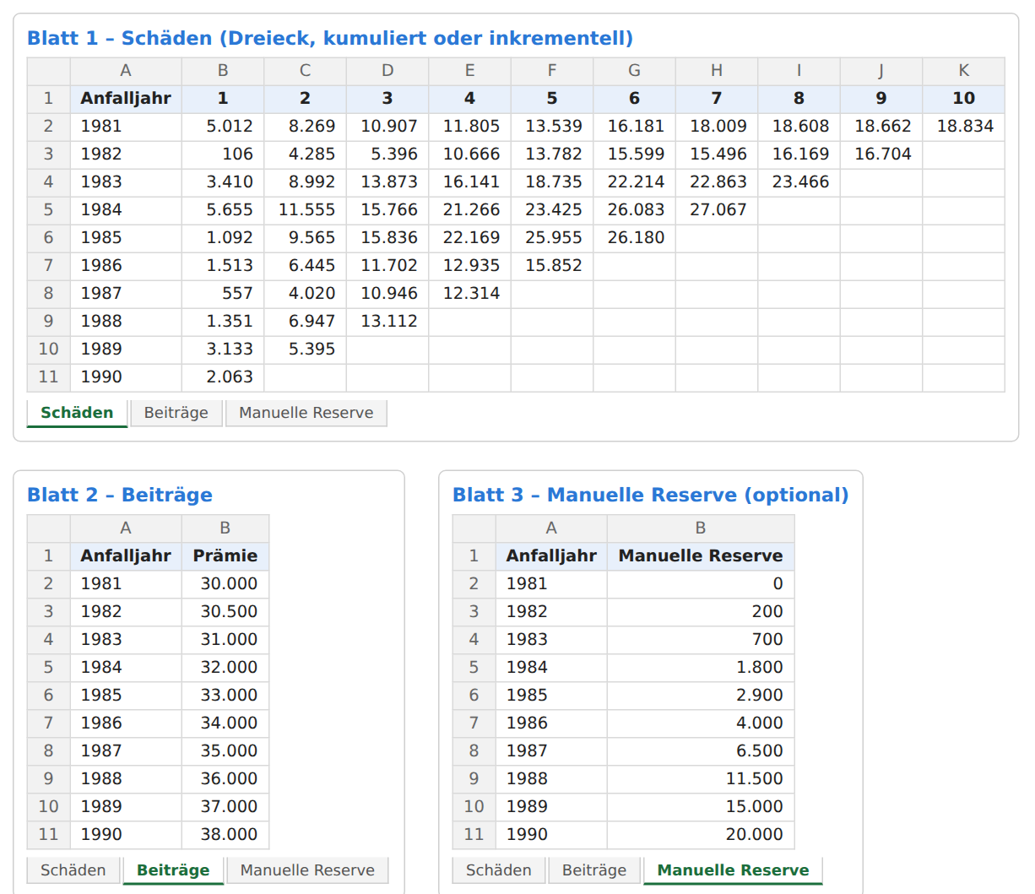
Abbildung 2: Aufbau der Excel-Datei am Beispiel der Vorlage beispiel_jahre.xlsx
- Erste Zeile = Überschriften auf jedem Blatt; die Werte beginnen in Zeile 2.
- Zahlen als Zahlen: Zellen mit Zahlenformat werden direkt übernommen. Stehen Zahlen als Text in der Datei, erkennt das Tool deutsches (1.234,5) und englisches Format (1,234.5). Formeln werden mit ihrem zuletzt in Excel berechneten Wert gelesen.
- Zuordnung von Blatt 2 und 3: Stimmen die Beschriftungen in Spalte A mit den Anfallperioden des Dreiecks überein, wird danach zugeordnet (die Reihenfolge ist dann egal). Sonst wird nach Reihenfolge zugeordnet, sofern die Anzahl passt.
- Weitere Blätter ab Blatt 4 (z. B. Notizen) werden ignoriert.
- Dateiformat: .xlsx (empfohlen) oder .xls. CSV-Dateien werden nicht mehr eingelesen; sie lassen sich in Excel über „Speichern unter“ als .xlsx speichern.
Vorlage
In der App steht unter dem Upload-Feld der Link „Vorlage herunterladen“. Er liefert die Datei beispiel_jahre.xlsx mit allen drei Blättern. Am einfachsten überschreibt man darin die Werte mit den eigenen Daten.

3.2 Aufbau des Schadendreiecks (Blatt 1)
Anfalljahr | 1 | 2 | 3 | 4
2021 | 1.000 | 1.800 | 2.100 | 2.200
2022 | 1.100 | 2.000 | 2.300
2023 | 1.200 | 2.150
2024 | 1.300
Beispiel: kumuliertes Jahresdreieck mit vier Anfalljahren
- Kumuliert oder inkrementell: Kumulierte Werte enthalten alle bisherigen Zahlungen (bzw. den gemeldeten Stand) bis zur jeweiligen Abwicklungsperiode, inkrementelle nur den Zuwachs. In der Seitenleiste unter „Werte im Dreieck“ passend wählen – das Tool rechnet intern immer kumuliert.
- Keine Lücken: Innerhalb einer Zeile darf zwischen zwei Werten keine leere Zelle stehen.
- Anzahl: mindestens zwei Anfall- und zwei Abwicklungsperioden; für den Bootstrap und stabile Mack-Schätzungen deutlich mehr (Faustregel: ab etwa 6 × 6).
- Quartale: Anfallperioden wie 2024Q1 werden automatisch erkannt. Aufbau und Beschriftung beschreibt Kapitel 4.
- Bezahlt oder gemeldet: Beides ist möglich. Die Bedeutung der Reserve hängt davon ab (siehe Abschnitt 9.1).

3.3 Daten laden
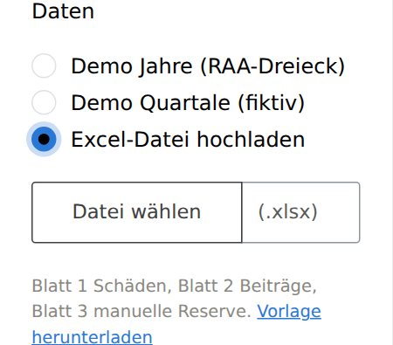
  Quelle | Vorgehen
  Demo Jahre (RAA-Dreieck) | Voreingestellt. Öffentliches Rückversicherungsdreieck 1981–1990 mit fiktiven Prämien, ohne manuelle Reserve.
  Demo Quartale (fiktiv) | Fiktives Quartalsdreieck 2021Q1–2024Q4 mit Quartalsbeiträgen (beispiel_quartale.xlsx).
  Excel-Datei hochladen | Eigene Excel-Datei mit „Datei wählen“ auswählen. Unter dem Feld steht der Link zur Vorlage.

Ist „Excel-Datei hochladen“ gewählt, aber noch keine Datei ausgewählt, beschreibt ein Hinweis den erwarteten Aufbau:

Abbildung 3: Hinweis vor dem Hochladen mit Link zur Vorlage
Nach dem Hochladen rechnet die App sofort alle Verfahren. Wer die Benchmark-Funktionen ausprobieren möchte, lädt einfach die Vorlage selbst hoch: Sie enthält auf Blatt 3 eine fiktive manuelle Reserve.

3.4 Seite „Daten“: Kontrolle der eingelesenen Werte
Die Seite Daten zeigt links das eingelesene, kumulierte Dreieck und rechts die aus Blatt 2 und 3 gelesenen Beiträge und manuelle Reserve. Die Werte sind hier nur zur Kontrolle sichtbar; geändert werden sie in der Excel-Datei, die danach neu hochgeladen wird.
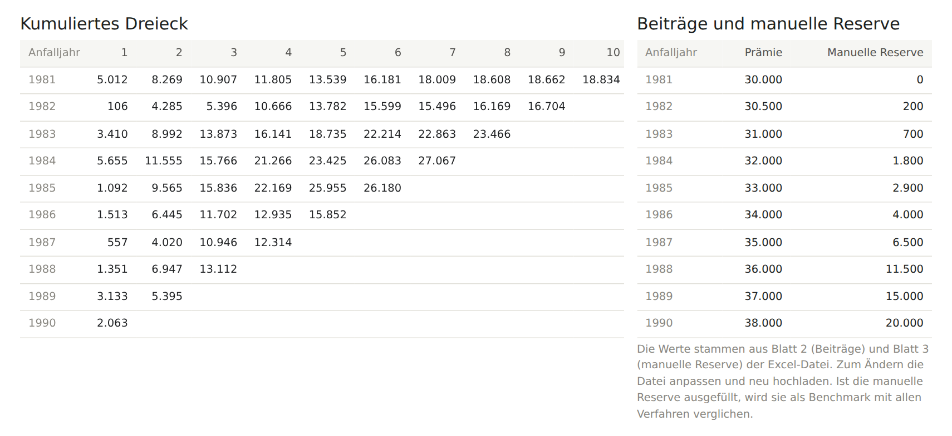
Abbildung 4: Seite „Daten“ nach dem Hochladen der Vorlage: Dreieck, Beiträge und manuelle Reserve
Fünf der sieben Verfahren brauchen ein Volumenmaß je Anfallperiode, üblicherweise die verdiente Prämie. Fehlt Blatt 2 oder passt es nicht zum Dreieck, erscheint ein Hinweis, und die prämienbasierten Verfahren werden ausgelassen. Chain Ladder, Mack und Bootstrap laufen trotzdem. Über den Schalter Prämienbasierte Verfahren lassen sie sich auch bewusst abschalten.
Blatt 2 und 3 dürfen je Quartal oder je Jahr befüllt sein. Wird ein Quartalsdreieck zu Jahren verdichtet, summiert das Tool Quartalswerte automatisch zu Jahreswerten (siehe Abschnitt 4.4).

3.5 Häufige Meldungen
Meldung | Ursache und Lösung
„Bitte eine Excel-Datei (.xlsx oder .xls) hochladen.“ | Es wurde eine andere Datei gewählt, z. B. eine CSV-Datei. In Excel öffnen und als .xlsx speichern.
„Blatt 1 (Schäden) ist leer oder fehlt.“ | Das erste Blatt der Datei enthält keine Daten. Das Dreieck muss auf dem ersten Blatt stehen.
„Lücke im beobachteten Bereich“ | In einer Zeile steht zwischen zwei Werten eine leere Zelle. Fehlenden Wert ergänzen oder als 0 eintragen.
„Das Dreieck braucht mindestens 2 Anfall- und 2 Abwicklungsjahre“ | Auf Blatt 1 fehlt die Überschriftenzeile oder die Spalte mit den Anfallperioden, oder das Dreieck beginnt nicht in Zelle A1.
„Blatt 2 (Beiträge): Die Beiträge passen weder nach Anfalljahr noch nach Anzahl zum Dreieck …“ | Beschriftungen in Spalte A stimmen nicht mit dem Dreieck überein und die Anzahl der Zeilen weicht ab. Zeilen ergänzen oder Beschriftungen angleichen. Bis dahin werden die Beiträge nicht verwendet.
„Blatt 2 (Beiträge): Alle Werte müssen positiv sein.“ | Eine Prämie ist 0 oder negativ.
„Blatt 3 (Manuelle Reserve): Für jede Anfallperiode wird ein Wert benötigt.“ | Eine Zelle ist leer oder keine Zahl. Für abgewickelte Perioden 0 eintragen. Bis dahin wird der Benchmark ignoriert.
„Keine Beiträge vorhanden …“ (Seite Daten) | Blatt 2 fehlt, ist leer oder passt nicht. Die prämienbasierten Verfahren werden übersprungen.
„Bootstrap nicht möglich: Dreieck zu klein …“ | Zu wenige Datenpunkte für die Residuen. Die App rechnet alle übrigen Verfahren und lässt nur den Bootstrap aus. Abhilfe: mehr Anfall- oder Abwicklungsperioden verwenden.

4 Jahres- und Quartalsdaten
Das Tool rechnet mit Jahres- oder Quartalsdreiecken. Quartalsdaten können direkt ausgewertet oder zu einem Jahresdreieck verdichtet werden. Alle Verfahren, der Benchmark und der Excel-Export funktionieren in beiden Fällen gleich.

4.1 Aufbau eines Quartalsdreiecks
Auf Blatt 1 der Excel-Datei ist dann jede Zeile ein Anfallquartal und jede Spalte ein Abwicklungsquartal. Abwicklungsquartal 1 ist das Anfallquartal selbst, 2 das folgende Quartal usw. Ein vollständiges Dreieck über vier Jahre hat damit 16 Zeilen und 16 Spalten. Folgende Schreibweisen der Anfallquartale werden erkannt:
Schreibweise | Beispiel | Hinweis
JahrQn | 2024Q1 | Standard, empfohlen
Jahr-Qn | 2024-Q1
Qn Jahr | Q1 2024 | auch mit Leerzeichen oder Bindestrich
Jahr/n | 2024/1 | n = 1 bis 4
n. Quartal Jahr | 1. Quartal 2024
nQJahr | 1Q2024

Groß- und Kleinschreibung spielt keine Rolle. Alle Zeilen müssen dieselbe Periodizität haben; eine Mischung aus Jahren und Quartalen wird als Jahresdreieck behandelt.

4.2 Einstellungen in der Seitenleiste
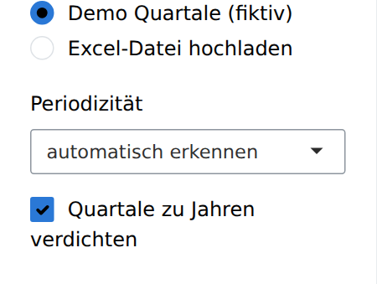
Abbildung 5: Periodizität und Verdichtung in der Seitenleiste
Einstellung | Wirkung
Periodizität: automatisch erkennen | Standard. Sind alle Anfallperioden als Quartale lesbar, wird das Dreieck als Quartalsdreieck behandelt, sonst als Jahresdreieck.
Periodizität: Jahre / Quartale | Legt die Periodizität fest, etwa wenn die Beschriftung nicht erkannt wird. Die Rechnung ist dieselbe; es ändern sich die Beschriftungen und die Möglichkeit zur Verdichtung.
Quartale zu Jahren verdichten | Wirkt nur bei Quartalsdaten. Summiert die Quartale zu einem Jahresdreieck (Abschnitt 4.4). Bei Jahresdaten ohne Wirkung.

Die gewählte Periodizität steht in der Zeile über den Reitern, zum Beispiel „Periodizität: Anfallquartale“. Alle Beschriftungen passen sich an: Anfallquartal / Abwicklungsquartal statt Anfalljahr / Abwicklungsjahr, und der Reiter heißt immer Je Anfallperiode.

4.3 Quartalsdaten direkt auswerten
Ohne Verdichtung laufen alle Verfahren auf dem Quartalsdreieck. Die Abwicklungsfaktoren gelten dann von Quartal zu Quartal; Beiträge und manuelle Reserve stehen auf Blatt 2 und 3 je Quartal.
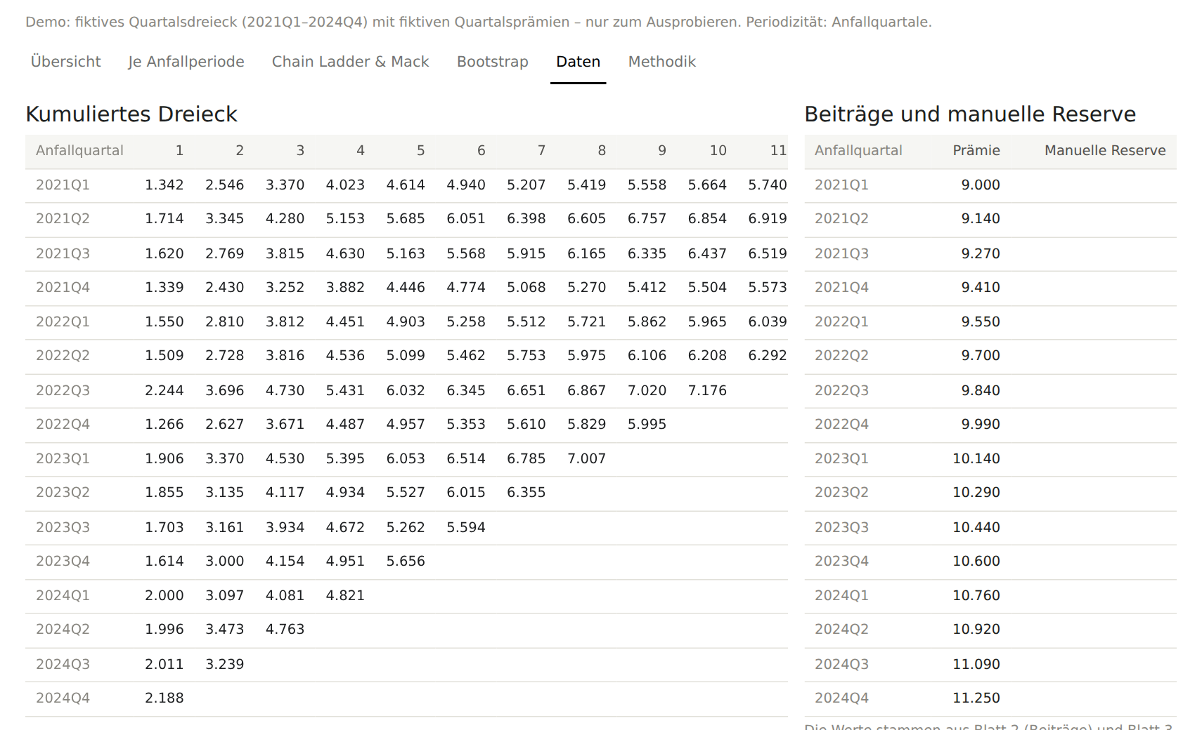
Abbildung 6: Demo-Quartalsdreieck auf der Seite „Daten“ mit Quartalsbeiträgen
Auf der Seite Je Anfallperiode lässt sich jedes einzelne Anfallquartal mit allen Verfahren betrachten. Das jüngste Quartal 2024Q4 ist erst ein Quartal alt; Chain Ladder schätzt einen Entwicklungsgrad von 25,0 % und eine Reserve von 6.573 bei einem Mack-Standardfehler von 707.
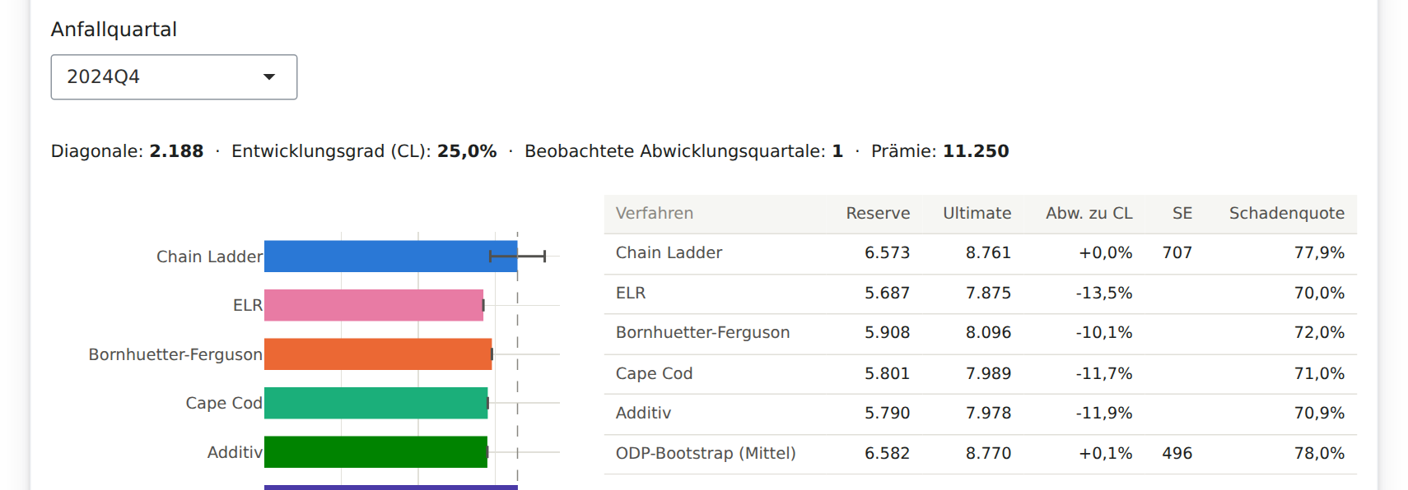
Abbildung 7: Einzelnes Anfallquartal (2024Q4) mit allen Verfahren
Für das gesamte Demo-Quartalsdreieck ergibt Chain Ladder eine Reserve von 21.032 mit einem Mack-Standardfehler von 856.

4.4 Quartale zu Jahren verdichten
Mit dem Häkchen „Quartale zu Jahren verdichten“ wird aus dem Quartalsdreieck ein Jahresdreieck. Der Wert eines Anfalljahres im Abwicklungsjahr k ist die Summe seiner vier Anfallquartale, jeweils zum Stand 31.12. des Kalenderjahres (Anfalljahr + k − 1). Für das Anfallquartal q ist das Abwicklungsquartal 4k − q + 1:
C_Jahr(a, k) = Σ C_Quartal(a/q, 4k − q + 1) (Summe über q = 1 … 4)
Beispiel Anfalljahr 2022, Abwicklungsjahr 2 (Stand 31.12.2023): 2022Q1 im 8. Abwicklungsquartal (5.721) + 2022Q2 im 7. (5.753) + 2022Q3 im 6. (6.345) + 2022Q4 im 5. (4.957) = 22.776.
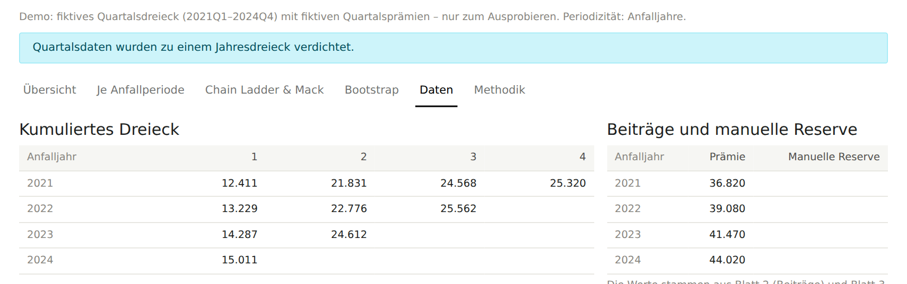
Abbildung 8: Das zu Jahren verdichtete Demo-Dreieck mit aufsummierten Jahresbeiträgen
- Beiträge und manuelle Reserve dürfen auf Blatt 2 und 3 je Quartal oder bereits je Jahr stehen. Quartalswerte summiert das Tool bei der Verdichtung automatisch zu Jahren – im Demo ergeben sich die Jahresbeiträge 36.820, 39.080, 41.470 und 44.020.
- Unterjähriger Datenstand: Endet das Dreieck nicht mit einem vierten Quartal, verwendet die Verdichtung den Stand zum letzten Jahresende; spätere Quartale gehen nicht ein. Die App weist darauf hin, zum Beispiel: „Der Datenstand endet im Quartal 2025Q2. Die Jahresverdichtung verwendet den Stand zum 31.12.2024“.
- Unvollständige Anfalljahre: Fehlen einem Anfalljahr Quartale, erscheint ein Hinweis; das Jahr wird mit den vorhandenen Quartalen gebildet.

4.5 Quartal oder Jahr?
Auf dem verdichteten Dreieck ergibt Chain Ladder für die Demo-Daten eine Reserve von 19.806 (Mack-Standardfehler 416) statt 21.032 auf Quartalsbasis. Beide Ergebnisse sind richtig gerechnet; sie beantworten eine leicht unterschiedliche Frage:
Aspekt | Direkt auf Quartalen | Zu Jahren verdichtet
Hochrechnung | Jedes Quartal wird bis zum letzten beobachteten Abwicklungsquartal (hier 16) hochgerechnet. | Das älteste Anfalljahr gilt nach vier Abwicklungsjahren als abgewickelt; spätere Quartale seiner jüngeren Anfallquartale fehlen (ggf. Tail-Faktor setzen).
Datenmenge | Viele Faktoren, aber jeder aus kleineren, volatileren Werten. | Kleineres Dreieck (hier 4 × 4). Mack und Bootstrap haben weniger Datenpunkte und werden unsicherer geschätzt.
Saisonalität | Wird sichtbar, wenn einzelne Quartale anders abwickeln. | Gleicht sich innerhalb des Jahres aus.
Aktualität | Nutzt auch einen unterjährigen Datenstand. | Nutzt nur Stände zum Jahresende.

Empfehlung
Auf Quartalsbasis werden Faktoren, Mack-Parameter und Bootstrap-Residuen aus deutlich mehr Datenpunkten geschätzt. Beim verdichteten 4 × 4-Dreieck beruhen sie auf sehr wenigen Werten – der kleinere Standardfehler im Beispiel (416 statt 856) ist daher nicht als geringere Unsicherheit zu lesen. Die Verdichtung ist sinnvoll, wenn Ergebnisse je Anfalljahr berichtet werden sollen oder die Quartalswerte sehr volatil sind. Bei langer Abwicklung sollte nach der Verdichtung ein Tail-Faktor geprüft werden.

5 Parameter in der Seitenleiste
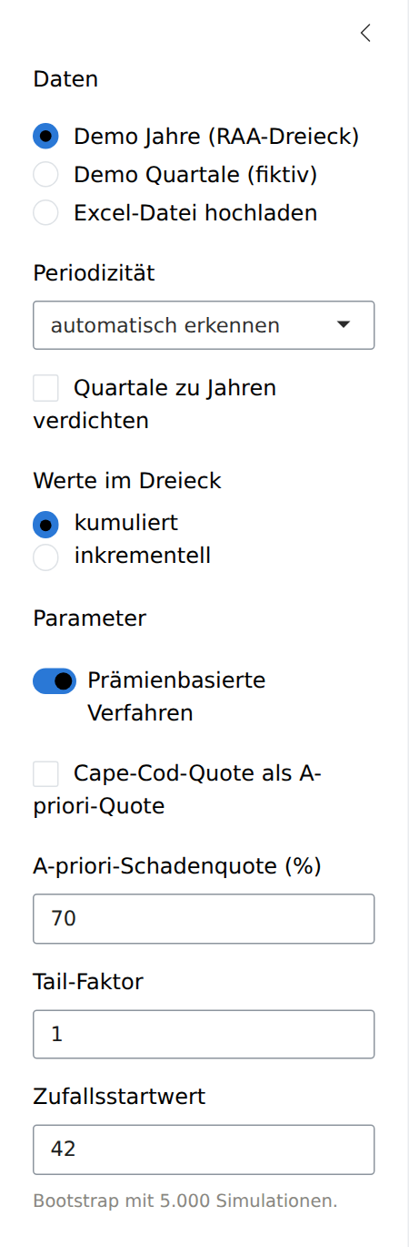 | Die Seitenleiste enthält die Datenquelle, die Periodizität und fünf Parameter. Jede Änderung wird sofort in allen Ergebnissen übernommen. Der Bootstrap rechnet immer mit 5.000 Simulationen; das steht als Hinweis unter dem Zufallsstartwert.  Rechenzeit: Nur der Bootstrap ist rechenintensiv. Die App rechnet ihn ausschließlich neu, wenn sich Dreieck, Tail-Faktor oder Zufallsstartwert ändern – nicht bei Änderungen an Schadenquote, Prämien oder manueller Reserve.  Die Tabelle unten beschreibt jeden Parameter und gibt eine Empfehlung für den Einstieg.

Parameter | Wirkung | Empfehlung
Periodizität | Jahre, Quartale oder automatische Erkennung (Kapitel 4). | „automatisch erkennen“.
Quartale zu Jahren verdichten | Bildet aus einem Quartalsdreieck ein Jahresdreieck. | Nur bei Bedarf (Abschnitt 4.5).
Werte im Dreieck | Kennzeichnet das eingelesene Dreieck als kumuliert oder inkrementell. | An die Datei anpassen.
Prämienbasierte Verfahren | Schaltet ELR, BF, Cape Cod und Additiv ein oder aus. | Ein, sobald Prämien vorliegen.
Cape-Cod-Quote als A-priori-Quote | Verwendet die aus den Daten geschätzte Cape-Cod-Schadenquote als Erwartung für ELR und BF. | Aus. Ist sie an, liefern ELR, BF und Cape Cod rechnerisch dieselbe Gesamtreserve – der Vergleich verliert an Aussagekraft.
A-priori-Schadenquote (%) | Erwartete Endschadenquote je Anfallperiode vor Kenntnis der Abwicklung. Grundlage für ELR und BF. | Aus Planung, Tarifkalkulation oder Marktdaten ableiten – nicht aus demselben Dreieck, sonst doppelt gezählt.
Tail-Faktor | Zusätzlicher Faktor für die Abwicklung nach der letzten beobachteten Abwicklungsperiode. 1,000 = keine weitere Entwicklung. | 1,000, wenn die älteste Anfallperiode ausgelaufen ist; sonst fachlich begründet (Kurvenanpassung, Marktstudien).
Zufallsstartwert | Startwert des Zufallsgenerators. Gleicher Wert = gleiche Bootstrap-Ergebnisse. | Beliebig, aber festhalten, damit Ergebnisse reproduzierbar sind.

6 Die Seiten und ihre Ergebnisse
Dieses Kapitel erklärt jede Seite der App: was sie zeigt und wie die Ausgaben zu lesen sind. Alle Zahlen stammen aus dem Demo-Dreieck (RAA) mit A-priori-Schadenquote 70 %, ohne Tail-Faktor und mit 5.000 Bootstrap-Simulationen. Die Ergänzungen durch eine manuelle Reserve beschreibt Kapitel 7.

6.1 Übersicht
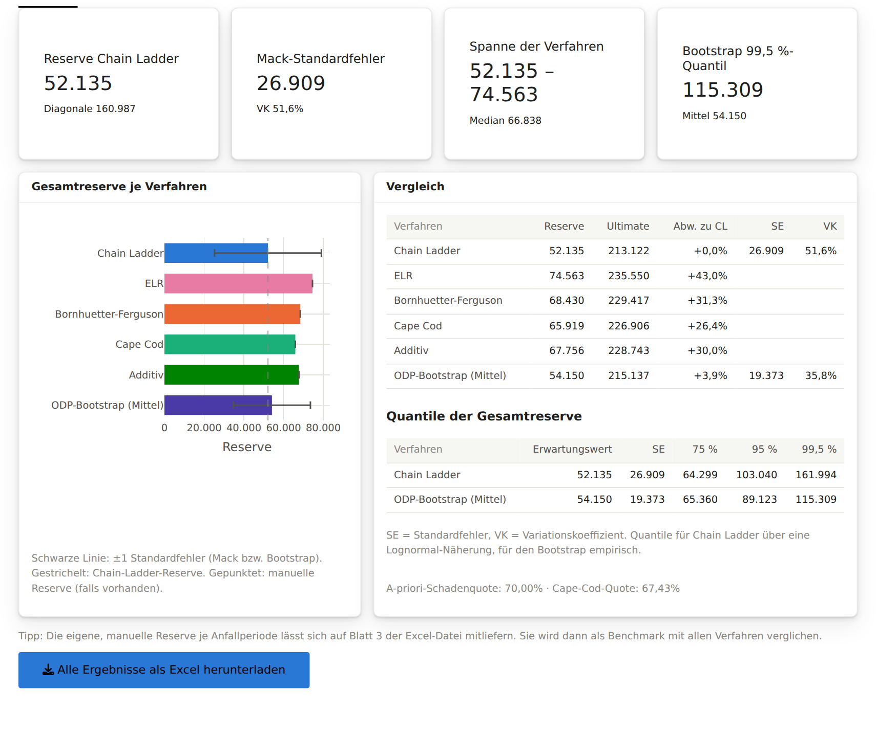
Abbildung 9: Seite „Übersicht“

Kennzahlen (obere Kacheln)
Kachel | Bedeutung | Demo-Wert
Reserve Chain Ladder | Gesamtreserve nach Chain Ladder; darunter die Summe der aktuellen Diagonale (bereits bekannter Schaden). | 52.135  Diagonale 160.987
Mack-Standardfehler | Prognosefehler der Chain-Ladder-Reserve nach Mack. VK = Standardfehler / Reserve. | 26.909  VK 51,6 %
Spanne der Verfahren | Kleinste und größte Gesamtreserve über alle sechs Verfahren, darunter der Median. | 52.135 – 74.563  Median 66.838
Bootstrap 99,5 %-Quantil | Reserve, die in 99,5 % der Simulationen nicht überschritten wird; darunter der Mittelwert. | 115.309  Mittel 54.150
Manuelle Reserve | Nur mit Benchmark: eigene Reserve, Abweichung zu Chain Ladder und Sicherheitsniveau (Kapitel 7). | 62.600  +20,1 % zu CL

Diagramm „Gesamtreserve je Verfahren“
Ein Balken je Verfahren. Die schwarze Linie zeigt ±1 Standardfehler (nur Chain Ladder/Mack und Bootstrap haben einen). Die gestrichelte Linie markiert die Chain-Ladder-Reserve als Referenz. Beim Überfahren mit der Maus erscheinen die genauen Werte.

Tabelle „Vergleich“
Spalte | Bedeutung
Reserve | Summe der Reserven über alle Anfallperioden.
Ultimate | Geschätzter Endschaden = Diagonale + Reserve.
Abw. zu CL | Relative Abweichung der Reserve zur Chain-Ladder-Reserve.
Abw. zu Benchmark | Nur mit Benchmark: relative Abweichung der Reserve zur manuellen Reserve.
SE | Standardfehler (nur Chain Ladder/Mack und Bootstrap).
VK | Variationskoeffizient = SE / Reserve; relatives Maß für die Unsicherheit.

Tabelle „Quantile der Gesamtreserve“
Zeigt für Chain Ladder und Bootstrap Erwartungswert, Standardfehler und die Quantile 75 %, 95 % und 99,5 %. Für Chain Ladder beruhen die Quantile auf einer Lognormal-Annahme mit Mittelwert und Standardfehler nach Mack, für den Bootstrap auf der simulierten Verteilung. Darunter stehen die verwendete A-priori-Schadenquote und die Cape-Cod-Quote.

Excel-Export
Der Button „Alle Ergebnisse als Excel herunterladen“ erzeugt eine Arbeitsmappe mit den Blättern Parameter, Dreieck, CL-Projektion, Faktoren, Reserven, Ultimates und Vergleich; mit Benchmark zusätzlich das Blatt Benchmark. Die Werte sind ungerundet und eignen sich für die Weiterverarbeitung und Dokumentation.

6.2 Je Anfallperiode
Diese Seite beantwortet die Frage, wo die Reserve entsteht und welche Anfallperioden für Unterschiede zwischen den Verfahren verantwortlich sind. Bei Quartalsdaten heißt die Auswahl „Anfallquartal“ (Abschnitt 4.3).

Einzelne Anfallperiode – alle Verfahren
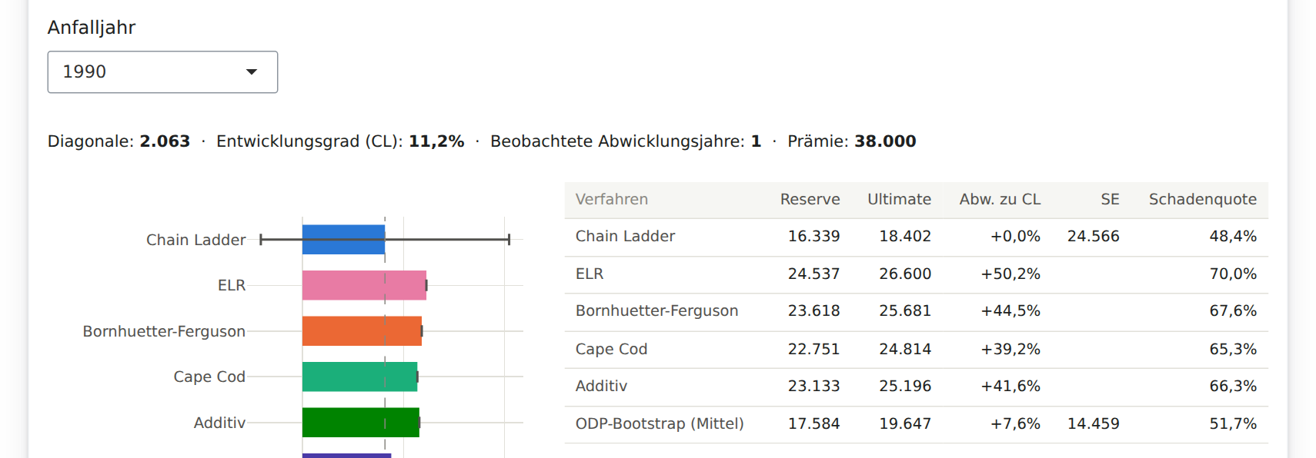
Abbildung 10: Einzelnes Anfalljahr (hier 1990) mit allen Verfahren
Oben wird eine Anfallperiode ausgewählt. Die Zeile darunter zeigt ihre Eckdaten:
- Diagonale: bisher bekannter Schaden.
- Entwicklungsgrad (CL): Anteil des bekannten Schadens am Chain-Ladder-Endschaden (= 1 / CDF). 11,2 % bedeutet: fast 90 % des erwarteten Schadens sind noch nicht sichtbar.
- Beobachtete Abwicklungsperioden und Prämie der Periode.
Balkendiagramm und Tabelle zeigen für jedes Verfahren Reserve, Endschaden, Abweichung zu Chain Ladder, Standardfehler und die implizite Schadenquote (Endschaden / Prämie). Die Schadenquote ist ein guter Plausibilitätscheck: Weicht sie stark von der Erfahrung für das Geschäft ab, sollte das Ergebnis hinterfragt werden.

Alle Anfallperioden
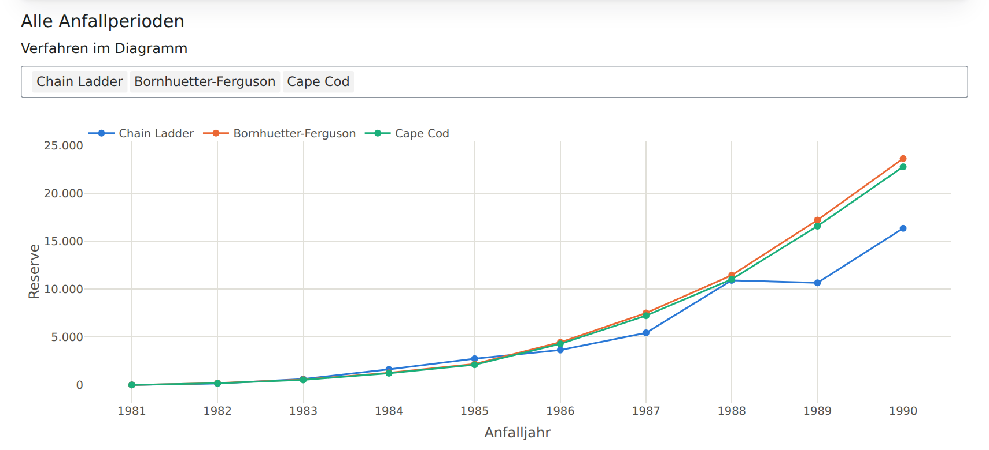
Abbildung 11: Reserve je Anfalljahr für ausgewählte Verfahren
Das Liniendiagramm zeigt die Reserve je Anfallperiode für die gewählten Verfahren (Auswahl über das Feld „Verfahren im Diagramm“). Typisch ist ein Anstieg zu den jungen Perioden hin, weil dort noch der größte Teil des Schadens aussteht. Laufen die Linien erst in den jüngsten Perioden auseinander, liegt der Unterschied an der Behandlung wenig entwickelter Perioden.
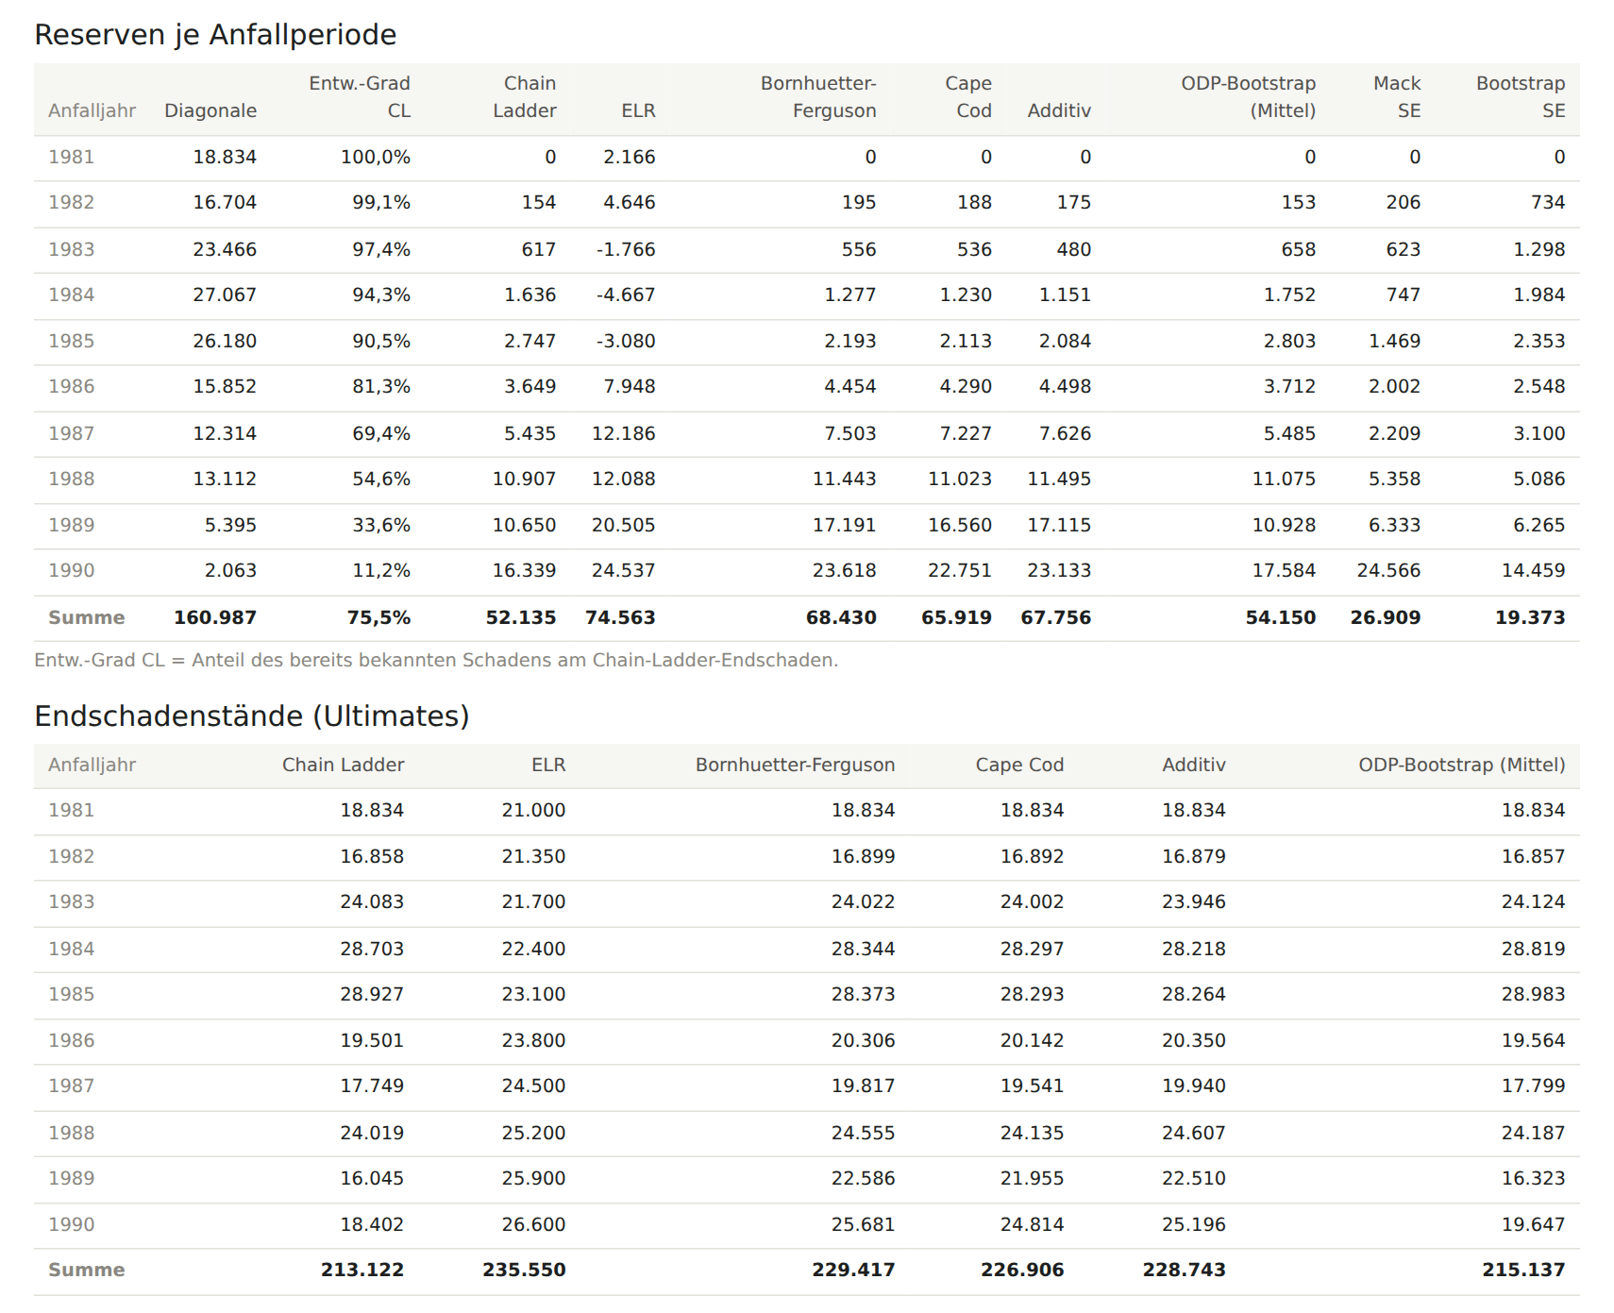
Abbildung 12: Tabellen „Reserven je Anfalljahr“ und „Endschadenstände (Ultimates)“
Die Tabelle Reserven enthält zusätzlich die Diagonale, den Entwicklungsgrad sowie die Standardfehler nach Mack und Bootstrap je Anfallperiode. Die Zeile Summe entspricht den Werten auf der Übersicht; beim Standardfehler ist sie nicht die Summe der Einzelwerte, sondern der Standardfehler der Gesamtreserve (Diversifikation und Parameterkorrelation sind berücksichtigt). Die Tabelle Endschadenstände zeigt dieselben Ergebnisse als Endschaden.

6.3 Chain Ladder & Mack
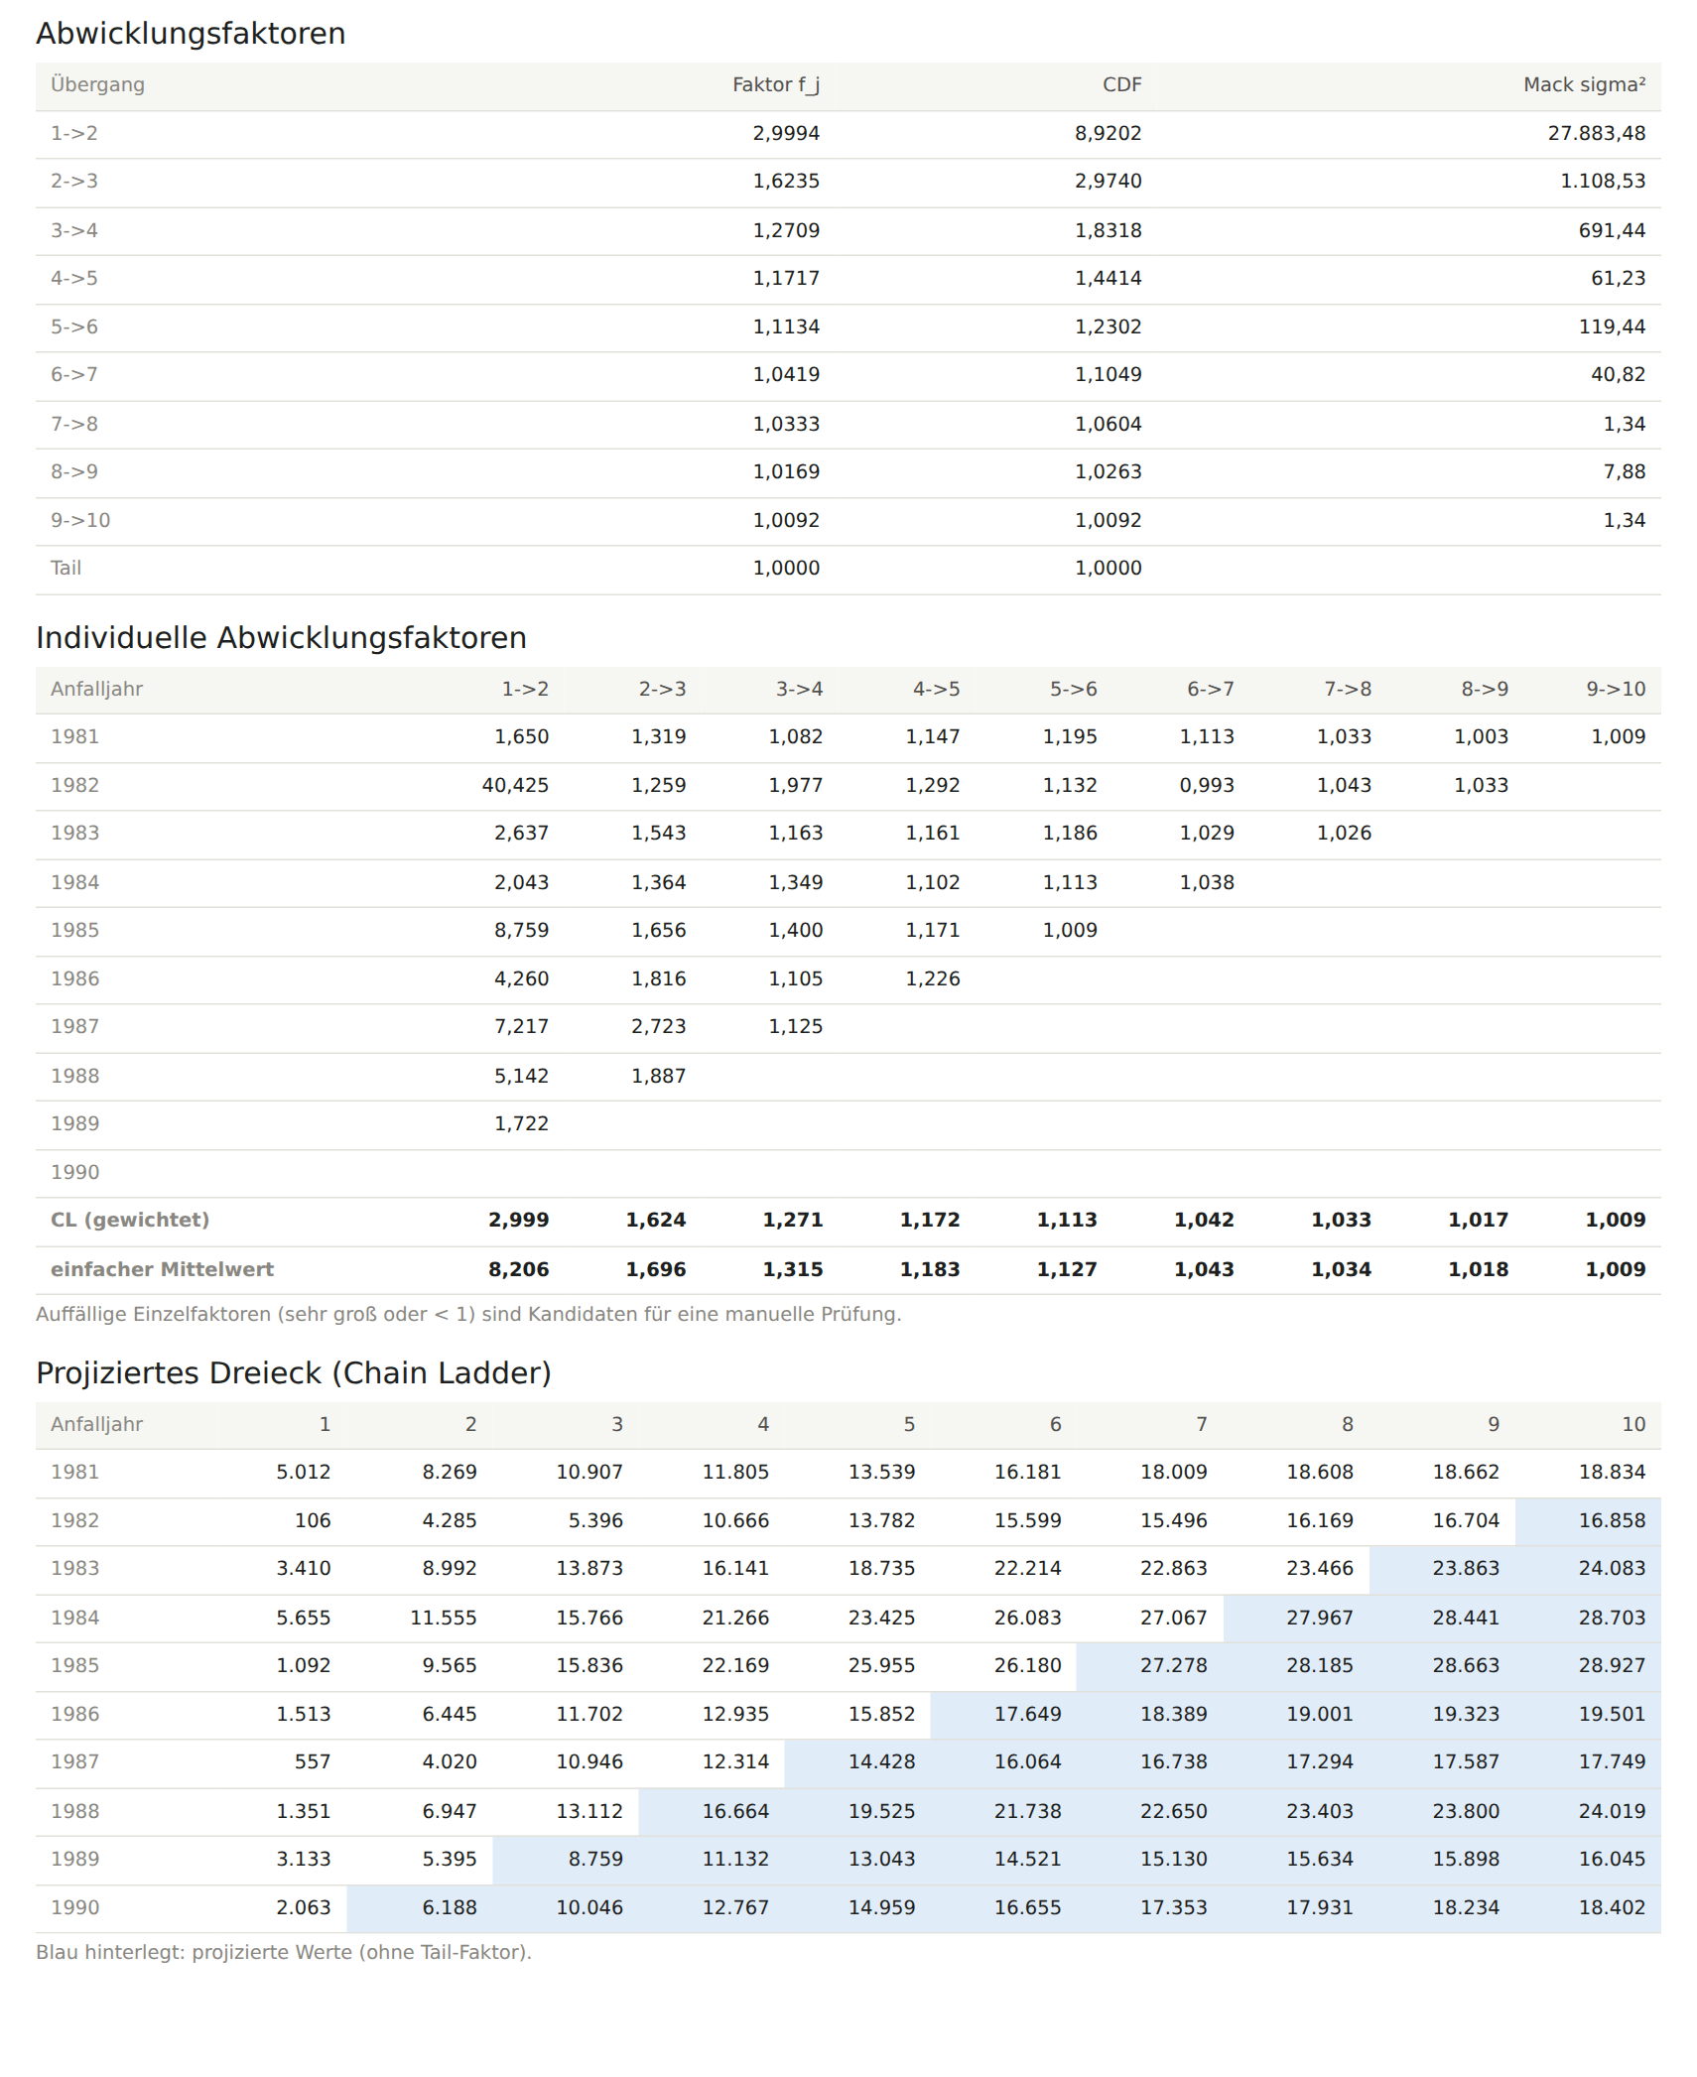
Abbildung 13: Seite „Chain Ladder & Mack“

Abwicklungsfaktoren
Spalte | Bedeutung
Faktor f_j | Volumengewichteter Faktor von Abwicklungsperiode j nach j+1: Summe der Werte in Spalte j+1 geteilt durch die Summe der zugehörigen Werte in Spalte j.
CDF | Kumulierter Faktor bis zum Endschaden (Produkt aller folgenden Faktoren inklusive Tail). Endschaden = Diagonale × CDF.
Mack sigma² | Varianzparameter nach Mack: wie stark die Einzelfaktoren um den Durchschnittsfaktor streuen. Für die letzte Abwicklungsperiode wird er nach Mack (1993) extrapoliert.

Individuelle Abwicklungsfaktoren
Die Einzelfaktoren je Anfallperiode sind die wichtigste Grundlage zur Plausibilisierung. Am Ende stehen der gewichtete Chain-Ladder-Faktor und zum Vergleich der einfache Mittelwert. Auffällig sind:
- sehr große Einzelfaktoren (im Demo-Dreieck 40,4 bei 1982 von Jahr 1 nach 2, weil der Startwert nur 106 beträgt),
- Faktoren unter 1 (Rückgang des kumulierten Werts, z. B. durch Regresse oder Reserveauflösung),
- große Unterschiede zwischen gewichtetem Faktor und einfachem Mittelwert (Hinweis auf einzelne Ausreißer),
- Trends entlang der Diagonalen (Hinweis auf geänderte Schadenbearbeitung oder Inflation),
- bei Quartalsdaten: wiederkehrende Muster je Anfallquartal (Saisonalität).

Projiziertes Dreieck
Das vollständige Dreieck nach Chain Ladder. Blau hinterlegte Zellen sind Prognosen, die übrigen beobachtete Werte. Die letzte Spalte enthält den Endschaden ohne Tail-Faktor.

6.4 Bootstrap
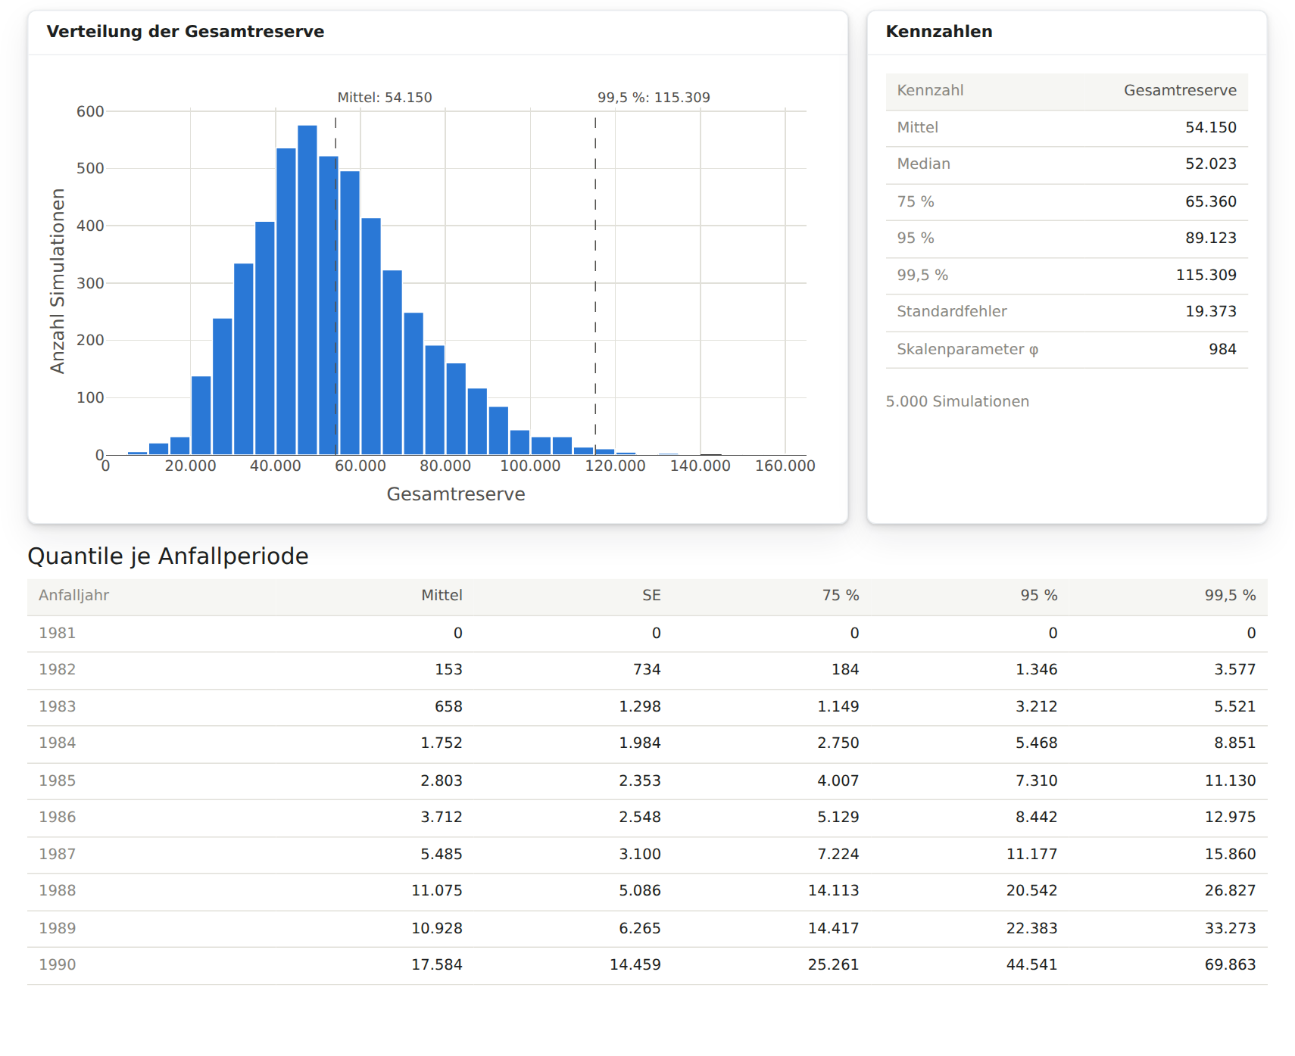
Abbildung 14: Seite „Bootstrap“
Der ODP-Bootstrap erzeugt aus den Abweichungen zwischen beobachteten und angepassten Werten viele plausible Varianten des Dreiecks, rechnet für jede Variante Chain Ladder und ergänzt eine zufällige Prozessschwankung. Ergebnis ist eine Verteilung der möglichen Reserven.
- Histogramm: Häufigkeit der simulierten Gesamtreserven. Gestrichelt: Mittelwert und 99,5 %-Quantil; mit Benchmark zusätzlich gepunktet die manuelle Reserve. Eine lange rechte Flanke zeigt das Risiko hoher Nachreservierungen.
- Kennzahlen: Mittelwert, Median, Quantile, Standardfehler und der Skalenparameter φ (Maß für die Streuung der Daten um das Modell).
- Quantile je Anfallperiode: dieselben Kennzahlen für jede Anfallperiode.
Der Bootstrap rechnet fest mit 5.000 Simulationen. Er ist zufallsbasiert: Mit gleichem Zufallsstartwert sind die Ergebnisse reproduzierbar; mit einem anderen Startwert ändern sie sich leicht. Bei 5.000 Simulationen schwankt vor allem das 99,5 %-Quantil noch spürbar – für den Bericht sollte man es mit zwei, drei Startwerten gegenprüfen.

6.5 Daten und Methodik
Die Seite Daten zeigt das eingelesene, kumulierte Dreieck sowie die Beiträge und die manuelle Reserve aus der Excel-Datei zur Kontrolle (siehe Abschnitt 3.4). Die Seite Methodik fasst die Verfahren in einer Tabelle zusammen und listet Hinweise zur Interpretation, auch zu Quartalsdaten und zum Benchmark.

7 Eigene Reserve als Benchmark
Viele Unternehmen legen die bilanzielle Reserve nicht allein mit einem Verfahren fest, sondern manuell – etwa als Kombination mehrerer Methoden, mit Zu- und Abschlägen oder auf Basis von Einzelfallreserven. Das Tool ordnet diese eigene Reserve gegen alle Verfahren ein und beantwortet drei Fragen:
- Wie weit liegt die eigene Reserve von den Verfahren entfernt – insgesamt und je Anfallperiode?
- Wie vorsichtig ist sie – welchen Anteil der möglichen Ergebnisse deckt sie nach Mack und Bootstrap ab?
- Wo entsteht der Unterschied – in welchen Anfallperioden weicht sie am stärksten ab?

7.1 Eingabe
Die eigene Reserve steht auf Blatt 3 der Excel-Datei: Spalte A die Anfallperiode, Spalte B der Wert (Aufbau siehe Abschnitt 3.1). Nach dem Hochladen erscheint sie auf der Seite Daten zur Kontrolle neben den Beiträgen (Abschnitt 3.4).
- Eine Zeile je Anfallperiode. Fehlt ein Wert oder passt die Zeilenzahl nicht, erscheint ein Hinweis, und der Benchmark wird ignoriert, bis die Datei korrigiert und neu hochgeladen ist.
- Null ist erlaubt, etwa für abgewickelte Perioden. Negative Werte werden übernommen, sind aber fachlich zu prüfen.
- Blatt 3 leer oder nicht vorhanden: Die App rechnet ohne Benchmark; alle Zusatzausgaben entfallen.
- Gleiche Basis: Die manuelle Reserve muss zum Dreieck passen – bei einem Dreieck bezahlter Schäden die gesamte Schadenrückstellung (Einzelreserven plus IBNR), bei gemeldeten Schäden nur die IBNR/IBNER-Reserve. Ebenso müssen Bestand, Währung und Brutto/Netto übereinstimmen.
- Periodizität: bei Quartalsdaten ein Wert je Quartal; nach der Verdichtung werden Quartalswerte automatisch zu Jahren addiert.
Die Vorlage beispiel_jahre.xlsx enthält auf Blatt 3 eine fiktive manuelle Reserve von insgesamt 62.600 zum RAA-Dreieck. Wer sie hochlädt, sieht alle in diesem Kapitel beschriebenen Ausgaben.

7.2 Was sich in der App ändert
Ort | Ergänzung
Übersicht – Kacheln | Zusätzliche Kachel „Manuelle Reserve“ mit Abweichung zu Chain Ladder und Sicherheitsniveau (Bootstrap).
Übersicht – Diagramm | Balken „Manuelle Reserve“ (dunkelgrau) und eine gepunktete senkrechte Linie auf Höhe der manuellen Reserve.
Übersicht – Vergleich | Zeile „Manuelle Reserve“ und Spalte „Abw. zu Benchmark“ für jedes Verfahren.
Übersicht – Karte | Karte „Einordnung der manuellen Reserve“ mit Kurzaussagen und einer Tabelle je Anfallperiode (Abschnitt 7.3).
Je Anfallperiode | Manuelle Reserve als eigener Balken und als gepunktete Linie für die gewählte Periode; Zeile in allen Tabellen; im Verlauf über alle Perioden als eigene, standardmäßig ausgewählte Linie.
Bootstrap | Gepunktete Linie der manuellen Reserve im Histogramm.
Excel-Export | Zusätzliches Blatt „Benchmark“ mit der Tabelle aus der Karte.

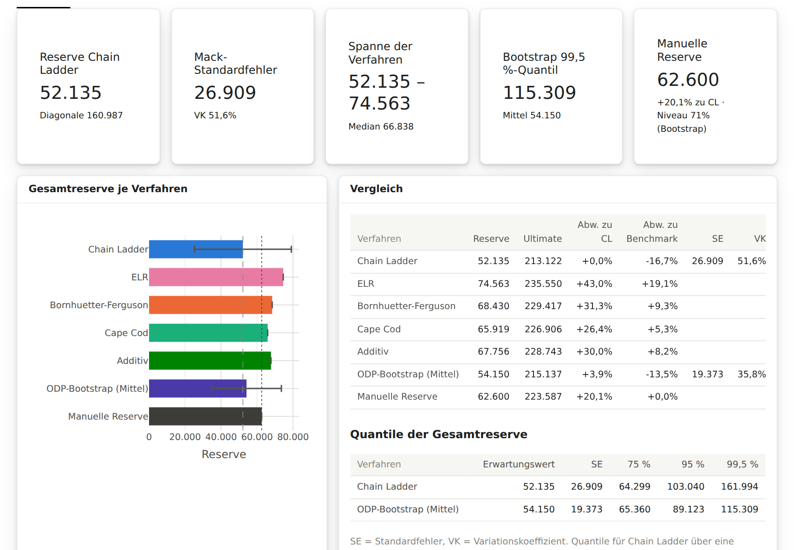
Abbildung 15: Übersicht mit manueller Reserve: Kachel, Balken, gepunktete Linie und Spalte „Abw. zu Benchmark“
Die Spalte Abw. zu Benchmark ist aus Sicht des Verfahrens formuliert: −16,7 % bei Chain Ladder bedeutet, dass Chain Ladder 16,7 % unter der manuellen Reserve liegt (52.135 / 62.600 − 1). Die Spalte Abw. zu CL in der Zeile „Manuelle Reserve“ zeigt umgekehrt, wie weit die eigene Reserve über Chain Ladder liegt (+20,1 %).

7.3 Die Karte „Einordnung der manuellen Reserve“
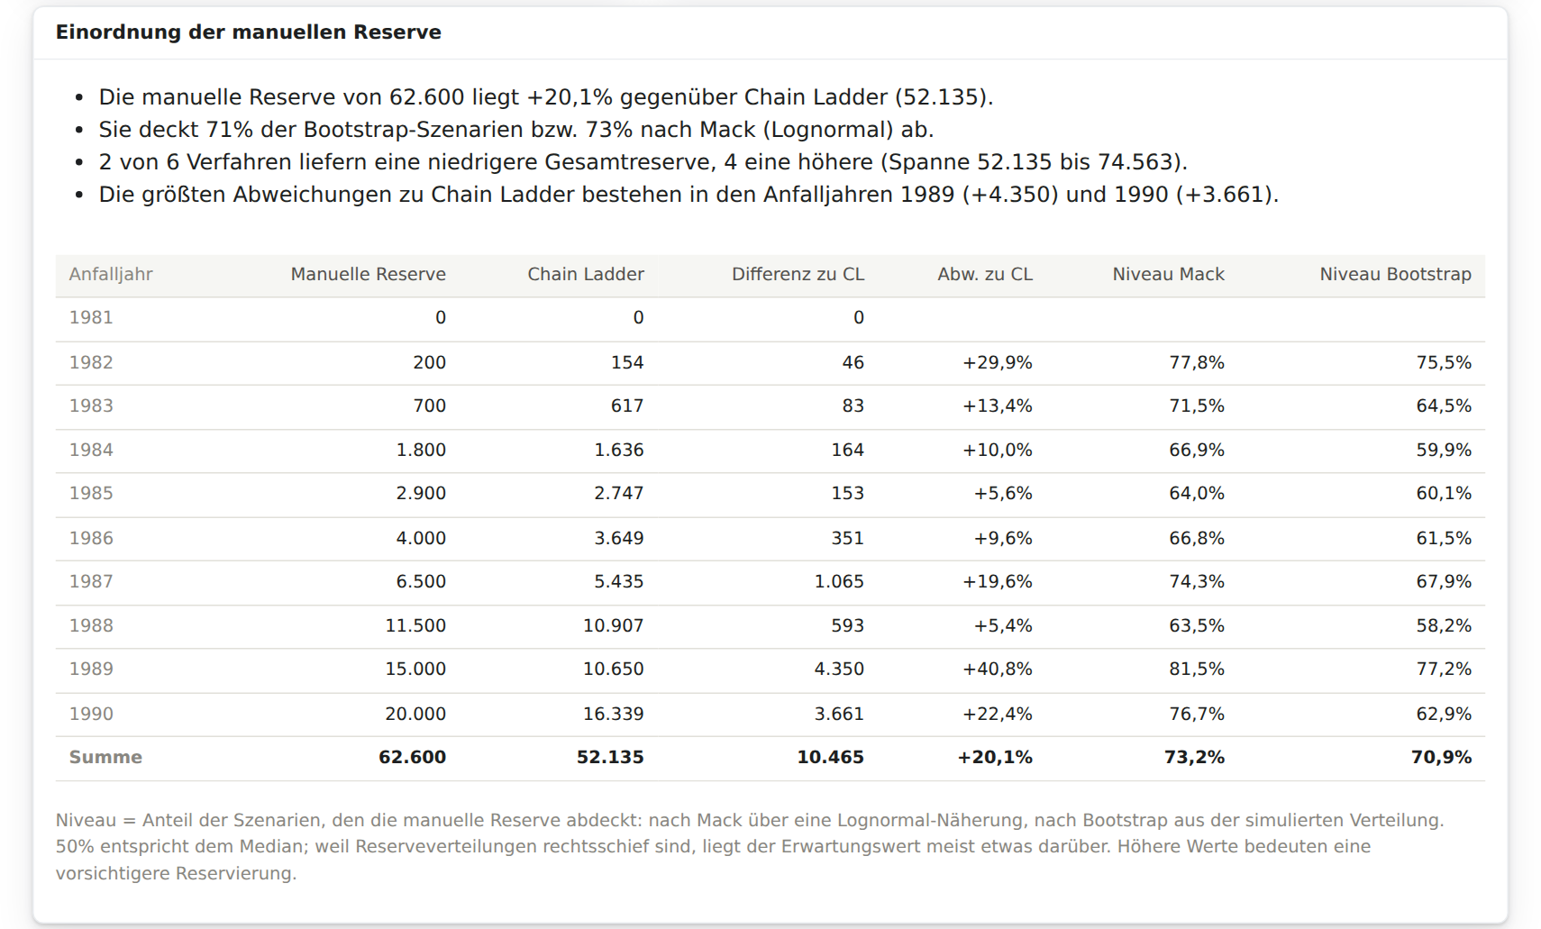
Abbildung 16: Karte „Einordnung der manuellen Reserve“ auf der Übersicht
Die Karte fasst das Ergebnis in vier automatisch erzeugten Aussagen zusammen: Abweichung zu Chain Ladder, Sicherheitsniveau nach Bootstrap und Mack, Rang unter den Verfahren und die beiden Anfallperioden mit der größten Abweichung. Die Tabelle darunter enthält je Anfallperiode:
Spalte | Bedeutung
Manuelle Reserve | Eingegebener Wert.
Chain Ladder | Reserve nach Chain Ladder.
Differenz zu CL | Manuelle Reserve − Chain Ladder, absolut.
Abw. zu CL | Differenz relativ zur Chain-Ladder-Reserve.
Niveau Mack | Wahrscheinlichkeit, dass die tatsächliche Reserve die manuelle Reserve nicht übersteigt – Lognormalverteilung mit Mittelwert und Standardfehler nach Mack.
Niveau Bootstrap | Anteil der Bootstrap-Simulationen, in denen die Reserve höchstens so hoch ist wie die manuelle Reserve.

Für Perioden ohne Chain-Ladder-Reserve (hier 1981, vollständig abgewickelt) bleiben Abweichung und Niveaus leer. Die Zeile Summe bezieht sich auf die Gesamtreserve; ihr Niveau berücksichtigt die Diversifikation zwischen den Perioden und ist daher nicht der Durchschnitt der Einzelniveaus.

7.4 Das Sicherheitsniveau
Das Sicherheitsniveau ist die zentrale Kennzahl des Benchmarks. Es gibt an, welcher Anteil der möglichen Ergebnisse durch die manuelle Reserve gedeckt ist:
Niveau Mack = P(R ≤ B) mit R ~ Lognormal, E[R] = Reserve CL, SE[R] = Mack-Standardfehler
Niveau Bootstrap = Anzahl Simulationen mit R ≤ B / Anzahl Simulationen
B = manuelle Reserve
Niveau | Einordnung
unter 50 % | Die manuelle Reserve liegt unter dem Median der Verteilung: in mehr als der Hälfte der Szenarien reicht sie nicht. Begründungsbedürftig.
50–60 % | Etwa Median bis leicht darüber; entspricht einer Best-Estimate-nahen Reservierung.
60–80 % | Moderat vorsichtig; in der Praxis häufig für bilanzielle Reserven.
über 80 % | Deutlich vorsichtig. Hohe Sicherheit, aber auch hohe gebundene Mittel; auf Abwicklungsgewinne achten.

Zur Interpretation
50 % entspricht dem Median, nicht dem Erwartungswert. Reserveverteilungen sind rechtsschief; der Erwartungswert (z. B. die Chain-Ladder-Reserve) liegt daher meist bei einem Niveau über 50 %. Eine manuelle Reserve genau in Höhe von Chain Ladder hat im Demo-Beispiel nach Mack ein Niveau von rund 60 %.
Die Bänder sind Orientierungswerte, keine Normen. Welches Niveau angemessen ist, hängt von Rechnungslegung, Risikoappetit und interner Reservierungsrichtlinie ab.
Mack und Bootstrap unterscheiden sich. Mack unterstellt eine Lognormalverteilung, der Bootstrap bildet die Verteilung aus den Daten nach. Weichen die Niveaus deutlich voneinander ab, hängt die Einordnung vom Modell ab; dann sollten beide Werte berichtet werden.

7.5 Weitere Grafiken mit Benchmark
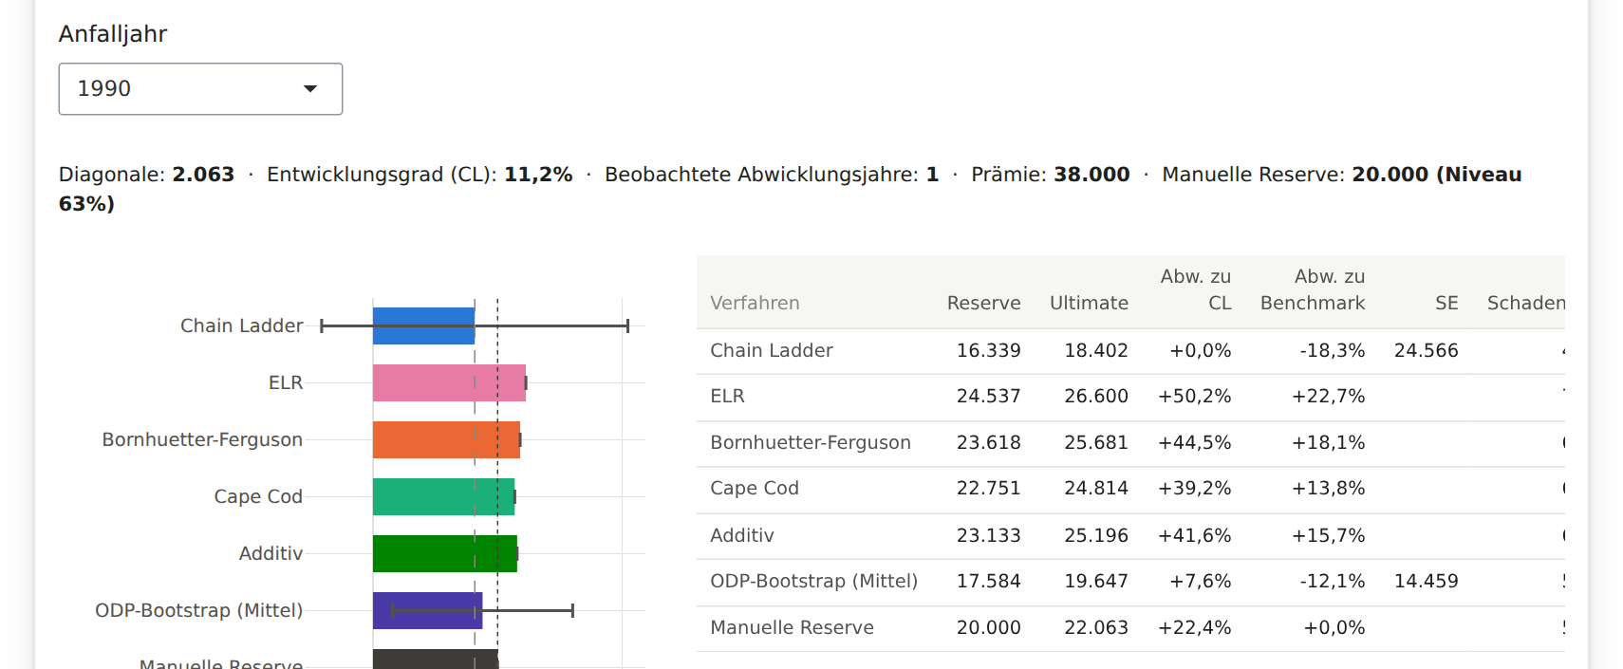
Abbildung 17: Einzelnes Anfalljahr mit manueller Reserve als Balken und gepunkteter Linie
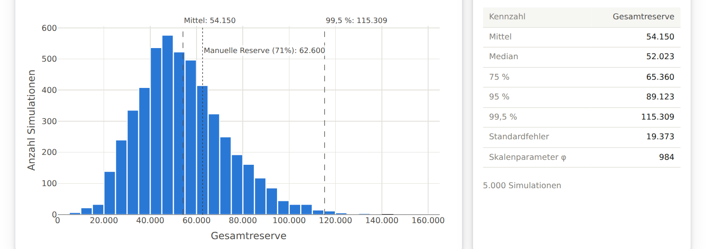
Abbildung 18: Bootstrap-Histogramm mit gepunkteter Linie der manuellen Reserve
Im Histogramm lässt sich das Sicherheitsniveau unmittelbar ablesen: Der Anteil der Fläche links der gepunkteten Linie ist das Niveau nach Bootstrap.

7.6 Beispiel: manuelle Reserve 62.600
Für das Demo-Dreieck wurde eine fiktive manuelle Reserve von insgesamt 62.600 hinterlegt (Blatt 3 der Vorlage beispiel_jahre.xlsx). Die App ordnet sie so ein:
Anfalljahr | Manuell | Chain Ladder | Differenz | Abw. zu CL | Niveau Mack | Niveau Bootstrap
1981 | 0 | 0 | 0
1982 | 200 | 154 | 46 | +29,9 % | 77,8 % | 75,5 %
1983 | 700 | 617 | 83 | +13,4 % | 71,5 % | 64,5 %
1984 | 1.800 | 1.636 | 164 | +10,0 % | 66,9 % | 59,9 %
1985 | 2.900 | 2.747 | 153 | +5,6 % | 64,0 % | 60,1 %
1986 | 4.000 | 3.649 | 351 | +9,6 % | 66,8 % | 61,5 %
1987 | 6.500 | 5.435 | 1.065 | +19,6 % | 74,3 % | 67,9 %
1988 | 11.500 | 10.907 | 593 | +5,4 % | 63,5 % | 58,2 %
1989 | 15.000 | 10.650 | 4.350 | +40,8 % | 81,5 % | 77,2 %
1990 | 20.000 | 16.339 | 3.661 | +22,4 % | 76,7 % | 62,9 %
Summe | 62.600 | 52.135 | 10.465 | +20,1 % | 73,2 % | 70,9 %

Aussagen
- Insgesamt moderat vorsichtig: Die manuelle Reserve liegt 20,1 % über Chain Ladder und deckt nach Bootstrap 71 %, nach Mack 73 % der Szenarien ab.
- Im Feld der Verfahren: 2 von 6 Verfahren (Chain Ladder und Bootstrap) liefern eine niedrigere, 4 eine höhere Gesamtreserve. Die manuelle Reserve liegt damit innerhalb der Spanne 52.135 bis 74.563 und etwas unter deren Median (66.838).
- Ursache: Mehr als drei Viertel der Differenz zu Chain Ladder entfallen auf die jungen Jahre 1989 (+4.350) und 1990 (+3.661) – genau die Jahre, in denen Chain Ladder am unsichersten ist (Kapitel 10).
- Vergleich mit einer Methodenmischung: Chain Ladder für 1981–1988 und BF für 1989/1990 ergibt 65.955 (Abschnitt 10.3). Die manuelle Reserve liegt 3.355 darunter; der Unterschied stammt vor allem aus 1990, wo BF mit 23.618 deutlich über den manuellen 20.000 liegt.
- Reife Jahre: Für 1984 bis 1988 liegt das Bootstrap-Niveau bei 58–68 %: nah am Median, also kaum Sicherheitszuschlag. Die Vorsicht steckt überwiegend in 1987, 1989 und 1990.

8 Die Verfahren im Detail
Notation: C(i, j) = kumulierter Schaden der Anfallperiode i nach j Abwicklungsperioden, D(i) = aktuelle Diagonale (letzter bekannter Wert) der Anfallperiode i, P(i) = Prämie, R(i) = Reserve, U(i) = Endschaden (Ultimate). Alle Formeln gelten für Jahres- und Quartalsdreiecke gleichermaßen.

8.1 Chain Ladder
Annahme: Alle Anfallperioden wickeln im Verhältnis gleich ab. Aus der Vergangenheit werden Abwicklungsfaktoren geschätzt und auf die aktuelle Diagonale angewendet.
f(j) = Σ C(i, j+1) / Σ C(i, j) (Summe über alle Anfallperioden mit beiden Werten)
CDF(j) = f(j) · f(j+1) · … · f(J−1) · Tail
U(i) = D(i) · CDF(Entwicklungsstand von i), R(i) = U(i) − D(i)
Stärken: einfach, nachvollziehbar, Marktstandard. Schwächen: sehr empfindlich für junge Anfallperioden, weil ein kleiner, zufällig niedriger oder hoher Diagonalwert mit einem großen Faktor multipliziert wird.

8.2 Mack-Modell
Mack (1993) hat gezeigt, welches stochastische Modell hinter Chain Ladder steht, und daraus eine Formel für den Prognosefehler (Standardfehler) abgeleitet. Er setzt sich aus dem Prozessfehler (zufällige Schwankung der künftigen Zahlungen) und dem Schätzfehler (Unsicherheit der geschätzten Faktoren) zusammen. Der Punktschätzer ist identisch mit Chain Ladder. Für die Quantile und das Sicherheitsniveau des Benchmarks nimmt das Tool eine Lognormalverteilung mit Mittelwert und Standardfehler nach Mack an.

8.3 Expected Loss Ratio (ELR)
U(i) = P(i) · ELR, R(i) = U(i) − D(i)
Ignoriert die bisherige Abwicklung vollständig. Sinnvoll nur für sehr junge Perioden oder neues Geschäft ohne Historie. Für reife Perioden kann die Reserve negativ werden, wenn der bekannte Schaden die Erwartung schon übersteigt – ein deutliches Zeichen, dass die Methode dort nicht passt.

8.4 Bornhuetter-Ferguson (BF)
R(i) = P(i) · ELR · (1 − 1 / CDF(i)), U(i) = D(i) + R(i)
Die Reserve ist der noch ausstehende Anteil des A-priori-Endschadens. Der bekannte Schaden wird übernommen, die Zukunft aber aus der Erwartung geschätzt – nicht aus dem (zufallsbehafteten) Diagonalwert. Daher ist BF für junge Anfallperioden deutlich stabiler als Chain Ladder, hängt aber direkt an der Güte der A-priori-Schadenquote.

8.5 Cape Cod (Stanard-Bühlmann)
ELR_CC = Σ D(i) / Σ ( P(i) / CDF(i) ), R(i) = P(i) · ELR_CC · (1 − 1/CDF(i))
Wie BF, aber die Schadenquote wird aus den Daten geschätzt: bekannter Schaden geteilt durch die „verbrauchte“ Prämie. Vorteil: keine externe Annahme nötig. Nachteil: Eine gemeinsame Quote für alle Perioden unterstellt, dass sich Tarifniveau und Schadenhäufigkeit nicht verändert haben; sonst sollten die Prämien vorher auf ein einheitliches Niveau gebracht werden.

8.6 Additives Verfahren
m(j) = Σ inkrementeller Schaden in Abwicklungsperiode j / Σ P(i)
R(i) = P(i) · Σ m(j) (über alle noch ausstehenden Abwicklungsperioden)
Schätzt je Abwicklungsperiode eine inkrementelle Schadenquote relativ zur Prämie. Robust gegenüber einzelnen Ausreißern in der Diagonale; setzt wie Cape Cod ein vergleichbares Prämienniveau voraus.

8.7 ODP-Bootstrap
Nach England und Verrall (2002): Das Dreieck wird als Over-dispersed-Poisson-Modell beschrieben, dessen Erwartungswert Chain Ladder entspricht. Die skalierten Pearson-Residuen werden zufällig neu verteilt, daraus entstehen Pseudo-Dreiecke; für jedes wird Chain Ladder gerechnet und eine Prozessschwankung (Gamma-Verteilung) ergänzt. Vorteil gegenüber Mack: eine vollständige Verteilung ohne Annahme über ihre Form. Nachteil: Das Modell passt schlecht bei vielen negativen Inkrementen.

8.8 Welche Methode wann?
Situation | Geeignete Verfahren
Reife Anfallperioden (Entwicklungsgrad > 80 %) | Chain Ladder; alle Verfahren liegen hier meist nah beieinander.
Mittlere Anfallperioden (30–80 %) | Chain Ladder und BF im Vergleich; bei auffälligen Diagonalen eher BF.
Junge Anfallperioden (< 30 %) oder volatile Diagonale | Bornhuetter-Ferguson, Cape Cod; Chain Ladder nur mit Vorsicht.
Neues Geschäft ohne Historie | ELR bzw. BF mit gut begründeter A-priori-Quote.
Unsicherheit / Risikokapital | Mack und Bootstrap im Vergleich; Unterschiede zeigen die Modellabhängigkeit.
Einordnung der eigenen Reserve | Benchmark mit Sicherheitsniveau nach Mack und Bootstrap (Kapitel 7).

9 Ergebnisse interpretieren

9.1 Was die Reserve bedeutet
Die Reserve ist der geschätzte noch ausstehende Betrag bis zur vollständigen Abwicklung der bereits eingetretenen Schäden. Ihre genaue Bedeutung hängt vom Dreieck ab:
- Bezahlte Schäden (paid): Reserve = gesamte Schadenrückstellung (Einzelreserven plus Spätschäden/IBNR).
- Gemeldete Schäden (incurred): Reserve = Spätschadenreserve (IBNR inklusive Nachreservierungen auf bekannte Schäden, IBNER).
Die Punktschätzer (Reserve je Verfahren) beschreiben den erwarteten Betrag. Standardfehler, VK und Quantile beschreiben, wie stark das tatsächliche Ergebnis davon abweichen kann. Die manuelle Reserve muss auf derselben Basis stehen, sonst ist der Benchmark-Vergleich nicht aussagekräftig.

9.2 Den Methodenvergleich lesen
- Spanne betrachten: Liegen alle Verfahren innerhalb von etwa ±1 Standardfehler um Chain Ladder, sind die Unterschiede im Rahmen der ohnehin bestehenden Unsicherheit.
- Ursache suchen: Auf der Seite „Je Anfallperiode“ prüfen, in welchen Perioden die Verfahren auseinanderlaufen. Fast immer sind es die jüngsten.
- Implizite Schadenquoten vergleichen: Welches Verfahren liefert für die jungen Perioden eine Schadenquote, die zur Erfahrung und zur Tarifierung passt?
- Annahmen hinterfragen: Liegen prämienbasierte Verfahren systematisch über oder unter Chain Ladder, ist entweder die A-priori-Quote zu hoch bzw. zu niedrig oder die jungen Diagonalen sind auffällig.
- Eigene Reserve einordnen: Mit Benchmark zeigen Sicherheitsniveau und Abweichungen je Periode, wie vorsichtig die eigene Reserve ist und wo sie von den Verfahren abweicht.
- Entscheidung dokumentieren: Häufige Praxis ist eine Kombination – Chain Ladder für reife Perioden, BF für junge Perioden.

9.3 Unsicherheitsmaße verstehen
Kennzahl | Aussage | Faustregel
Standardfehler (SE) | Typische Abweichung der tatsächlichen Reserve vom Schätzwert. | Absolutes Maß, in Währungseinheiten.
Variationskoeffizient (VK) | SE relativ zur Reserve. | Unter 10 %: stabil; 10–25 %: üblich; über 50 %: sehr unsicher (kleine oder volatile Bestände).
75 %-Quantil | In drei von vier Fällen reicht dieser Betrag. | Oft als vorsichtige Reserve („mit Sicherheitszuschlag“) diskutiert.
99,5 %-Quantil | Nur in 1 von 200 Fällen wird dieser Betrag überschritten. | Maß für Extremrisiko.
Sicherheitsniveau (Benchmark) | Anteil der Szenarien, den die manuelle Reserve abdeckt. | Umkehrung des Quantils: Niveau 75 % heißt, die manuelle Reserve entspricht dem 75 %-Quantil.

Wichtig für Solvency II
Mack und Bootstrap messen die Unsicherheit bis zur vollständigen Abwicklung (Ultimo-Sicht). Das Reserverisiko nach Solvency II verwendet dagegen die Ein-Jahres-Sicht (z. B. Merz-Wüthrich), die in der Regel kleinere Werte liefert. Das 99,5 %-Quantil dieses Tools ist daher nicht direkt als Solvenzkapitalanforderung zu verwenden.

9.4 Warnsignale
Beobachtung | Mögliche Bedeutung | Was tun?
Einzelfaktor weit über dem Durchschnitt | Kleiner Startwert oder Großschaden | Einfluss auf den gewichteten Faktor prüfen; ggf. Faktor ausschließen (außerhalb des Tools).
Faktoren < 1 | Regresse, Auflösung von Einzelreserven | Bei gemeldeten Schäden normal; bei bezahlten Schäden klären.
ELR-Reserve negativ | Bekannter Schaden übersteigt die Erwartung | ELR für diese Periode ungeeignet; A-priori-Quote prüfen.
CL und BF weichen bei jungen Perioden stark ab | Diagonale ungewöhnlich hoch/niedrig oder A-priori-Quote unpassend | Implizite Schadenquoten vergleichen; eher BF verwenden.
VK über 50 % | Sehr volatile oder kleine Daten | Ergebnisse als Bandbreite berichten, nicht als Punkt.
Bootstrap-Mittel weicht deutlich von CL ab | Schiefe Residuen, negative Inkremente | Residuen prüfen; eher Mack verwenden.
Mack- und Bootstrap-Quantile weit auseinander | Starke Abhängigkeit von der Verteilungsannahme | Beide Ergebnisse berichten; Modellrisiko benennen.
Sicherheitsniveau der manuellen Reserve unter 50 % | Eigene Reserve liegt unter dem Median | Annahmen der eigenen Reserve prüfen und begründen.
Niveau je Periode sehr ungleich | Vorsicht ist ungleich verteilt | Prüfen, ob Zuschläge gezielt (junge Perioden) oder zufällig entstanden sind.
Quartal und verdichtetes Jahr weichen stark ab | Unterschiedliche Hochrechnungstiefe, Saisonalität oder fehlender Tail | Tail-Faktor nach der Verdichtung prüfen; Quartalsfaktoren auf Muster prüfen.

10 Beispiel: Auswertung des Demo-Dreiecks
Das RAA-Dreieck enthält Rückversicherungsschäden der Anfalljahre 1981 bis 1990. Die Prämien (30.000 bis 38.000) und die A-priori-Schadenquote von 70 % sind fiktiv; die Aussagen zu den prämienbasierten Verfahren illustrieren daher die Vorgehensweise, nicht die tatsächliche Reservesituation.

10.1 Ergebnis auf einen Blick
Verfahren | Reserve | Abw. zu CL | Standardfehler
Chain Ladder / Mack | 52.135 | – | 26.909 (VK 51,6 %)
Cape Cod | 65.919 | +26,4 %
Additiv | 67.756 | +30,0 %
Bornhuetter-Ferguson | 68.430 | +31,3 %
Expected Loss Ratio | 74.563 | +43,0 %
ODP-Bootstrap (Mittel) | 54.150 | +3,9 % | 19.373 (VK 35,8 %)
Manuelle Reserve (Benchmark) | 62.600 | +20,1 %

10.2 Aussagen

1. Die Unsicherheit ist sehr hoch
Der Mack-Standardfehler beträgt 26.909, also rund 52 % der Reserve. Das ist typisch für ein kleines, volatiles Rückversicherungsdreieck. Jede Punktschätzung sollte deshalb als Bandbreite verstanden werden. Alle sechs Verfahren liegen innerhalb von ±1 Standardfehler um Chain Ladder (25.226 bis 79.044).

2. Der Unterschied entsteht fast nur in den zwei jüngsten Jahren
BF liegt insgesamt 16.295 über Chain Ladder. Davon entfallen 6.541 auf 1989 und 7.279 auf 1990 – zusammen rund 85 % des Unterschieds. Für die Jahre bis 1988 liegen die Verfahren nah beieinander.

3. Anfalljahr 1989: Chain Ladder vermutlich zu niedrig
1989 hat nach zwei Jahren erst 5.395 gemeldet. Chain Ladder rechnet diesen niedrigen Wert hoch und kommt auf eine Reserve von 10.650 – weniger als für das ältere Jahr 1988 (10.907). Die implizite Schadenquote liegt bei nur 43,4 %, während die Cape-Cod-Quote aus den Daten 67,4 % beträgt. BF (17.191) ist hier plausibler. Das ist der klassische Fall, in dem BF gegenüber Chain Ladder robuster ist.

4. Anfalljahr 1990: Schätzung kaum belastbar
Mit einem Entwicklungsgrad von nur 11,2 % ist fast der gesamte Schaden noch unbekannt. Der Mack-Standardfehler (24.566) ist größer als die Chain-Ladder-Reserve selbst (16.339). Für dieses Jahr sollte eine prämienbasierte Methode verwendet werden; die Wahl der A-priori-Quote ist hier die entscheidende Annahme.

5. ELR ist für reife Jahre ungeeignet
Für 1983 bis 1985 liefert ELR negative Reserven (−1.766, −4.667, −3.080), weil der bekannte Schaden die 70-%-Erwartung bereits übersteigt. Die ELR-Gesamtreserve (74.563) ist deshalb kein sinnvoller Schätzer, zeigt aber, wie weit die Daten von der A-priori-Annahme abweichen.

6. Ein Ausreißer bei den Einzelfaktoren
1982 wächst der Schaden von 106 auf 4.285 – Einzelfaktor 40,4. Der einfache Mittelwert der Faktoren von Jahr 1 nach 2 (8,21) wird dadurch stark verzerrt; der gewichtete Chain-Ladder-Faktor (3,00) kaum, weil der kleine Startwert kaum Gewicht hat. Das zeigt, warum volumengewichtete Faktoren Standard sind. Der Faktor betrifft außerdem nur 1990, das ohnehin prämienbasiert geschätzt werden sollte.

7. Mack und Bootstrap bewerten das Risiko unterschiedlich
Bootstrap-Mittelwert (54.150) und Chain Ladder (52.135) liegen nah beieinander, der Bootstrap-Standardfehler ist aber deutlich kleiner (19.373 gegenüber 26.909). Noch größer ist der Unterschied im Extrembereich: Das 99,5 %-Quantil liegt bei 115.309 (Bootstrap) gegenüber 161.994 (Mack mit Lognormal-Annahme). Beide Modelle sind anerkannt; der Abstand zeigt, wie stark Risikoaussagen bei kleinen Dreiecken von der Modellwahl abhängen.

8. Die manuelle Reserve ist moderat vorsichtig
Die fiktive manuelle Reserve von 62.600 liegt 20,1 % über Chain Ladder und deckt 71 % der Bootstrap- bzw. 73 % der Mack-Szenarien ab. Ihre Zuschläge konzentrieren sich richtigerweise auf 1989 und 1990 (Abschnitt 7.6).

10.3 Mögliche Schlussfolgerung
Beispielhafte Zusammenfassung
Für die Anfalljahre 1981 bis 1988 wird Chain Ladder verwendet, für 1989 und 1990 Bornhuetter-Ferguson. Damit ergibt sich eine Reserve von rund 66.000. Die manuelle Reserve (62.600) liegt etwas darunter, vor allem wegen 1990; ihr Sicherheitsniveau von gut 70 % ist angesichts des hohen Variationskoeffizienten (über 50 %) vertretbar. Die Reserve wird mit einer Bandbreite berichtet; das Modellrisiko zwischen Mack und Bootstrap wird ausdrücklich genannt.
Die Werte für diese Mischung lassen sich direkt aus der Tabelle „Reserven“ ablesen: Summe der Chain-Ladder-Reserven 1981–1988 (25.146) plus BF 1989 und 1990 (17.191 + 23.618 = 40.809) = 65.955.

11 Grenzen und Hinweise
- Keine automatische Faktorauswahl: Alle beobachteten Faktoren gehen in die Schätzung ein. Einzelne Faktoren auszuschließen oder zu glätten ist im Tool nicht vorgesehen und müsste in den Daten erfolgen.
- Tail-Faktor ist eine Eingabe: Das Tool schätzt keinen Tail. Mit Tail-Faktor wird der Mack-Standardfehler proportional hochgerechnet – eine Näherung.
- Keine Inflationsbereinigung: Inflation oder Änderungen im Tarifniveau sind nicht gesondert modelliert. Für Cape Cod und das additive Verfahren sollten Prämien gegebenenfalls vorher auf ein einheitliches Niveau gebracht werden.
- Ultimo-Sicht: Unsicherheitsmaße und Sicherheitsniveau beziehen sich auf die vollständige Abwicklung, nicht auf ein Jahr (siehe Abschnitt 9.3).
- Bootstrap-Voraussetzungen: Das ODP-Modell setzt überwiegend positive Inkremente voraus. Bei vielen negativen Inkrementen (z. B. gemeldete Schäden mit Reserveauflösungen) sind die Ergebnisse mit Vorsicht zu lesen.
- Kleine Datenmengen: Bei wenigen Anfallperioden sind Faktoren, Mack-Parameter und Bootstrap-Residuen selbst stark geschätzt. Das gilt besonders für ein zu Jahren verdichtetes Quartalsdreieck.
- Quartalsverdichtung: Verwendet nur Stände zum Jahresende. Ist das Quartalsdreieck in der Abwicklung kürzer als nötig, wird für fehlende späte Abwicklungsquartale der letzte bekannte Wert übernommen (keine weitere Entwicklung). Saisonalität wird nicht gesondert modelliert.
- Sicherheitsniveau: Beruht auf den Modellen von Mack (Lognormal-Annahme) und Bootstrap. Es beschreibt die Modellsicht der Unsicherheit, nicht die Wahrscheinlichkeit im strengen Sinn; Modellrisiko, Änderungsrisiko und Großschäden außerhalb der Daten sind nicht enthalten.
- Manuelle Reserve je Periode: Das Tool prüft nur Anzahl und Zahlenformat, nicht die fachliche Basis. Paid/Incurred, Brutto/Netto und Bestand müssen zum Dreieck passen.
- Excel-Datei: Maßgeblich ist die Reihenfolge der Blätter, nicht ihr Name. Formeln werden mit dem zuletzt in Excel gespeicherten Ergebnis gelesen; wurde die Datei außerhalb von Excel erzeugt, sollte sie vor dem Hochladen einmal in Excel geöffnet und gespeichert werden.

12 Nutzung ohne Oberfläche
Die Rechenlogik in loss_reserving.R lässt sich auch ohne App verwenden, etwa für wiederkehrende Auswertungen oder zur Einbindung in eigene Skripte.

12.1 Kommandozeile
Rscript loss_reserving.R --excel daten.xlsx --elr 0.65
Rscript loss_reserving.R --excel quartale.xlsx --to-years
Option | Bedeutung
--excel datei.xlsx | Excel-Datei mit Blatt 1 Schäden, Blatt 2 Beiträge, Blatt 3 manuelle Reserve (Aufbau wie in Abschnitt 3.1). Ohne diese Option wird das Demo-Dreieck gerechnet.
--period auto|year|quarter | Periodizität; Standard auto (automatische Erkennung).
--to-years | Quartale zu Jahren verdichten. Beiträge und manuelle Reserve dürfen je Quartal oder je Jahr in der Datei stehen; Quartalswerte werden aufsummiert.
--elr 0.65 | A-priori-Schadenquote als Dezimalzahl. Ohne Angabe wird die Cape-Cod-Quote verwendet.
--tail 1.0 | Tail-Faktor.
--n-sims 5000 | Anzahl Bootstrap-Simulationen; Standard 5000 wie in der App (0 = kein Bootstrap). Nur im Skript änderbar.
--seed 42 | Zufallsstartwert.
--incremental | Blatt 1 enthält inkrementelle Werte.
--output-dir ordner | Zielordner für die Excel-Datei reserving_ergebnisse.xlsx (Standard reserving_output).

Das Skript meldet zuerst, was es gelesen hat (z. B. „10 Anfalljahre x 10 Abwicklungsjahre; Beiträge: ja; manuelle Reserve: ja“), und gibt dann Dreieck, Faktoren, Reserven, Ultimates und den Vergleich aller Verfahren im Terminal aus, mit Benchmark zusätzlich die Tabelle „Einordnung der manuellen Reserve“ und die Kurzaussagen. Alle Tabellen werden als Excel-Datei gespeichert.

12.2 Als Bibliothek in R
source("loss_reserving.R")
d <- read_excel_input("daten.xlsx", period = "auto", to_years = FALSE)
d$warnings # Hinweise zu Blatt 2 und 3, falls vorhanden
r <- compute_all(d$tri, premiums = d$premiums, elr = 0.65, benchmark = d$benchmark)
r$comp; r$res_df; r$bench; benchmark_summary(r)
write_excel(r, "ergebnisse.xlsx")
read_excel_input() liefert Dreieck, Beiträge, manuelle Reserve sowie Hinweise und Warnungen. r$comp enthält den Vergleich der Gesamtreserven, r$res_df die Reserven je Anfallperiode, r$bench die Einordnung der manuellen Reserve und benchmark_summary(r) die Kurzaussagen als Text.

Anhang: Glossar
Begriff | Erklärung
Anfallperiode | Anfalljahr oder Anfallquartal, in dem der Schaden eingetreten ist (auch Schadenjahr, Accident Year/Quarter).
Abwicklungsperiode | Anzahl Jahre bzw. Quartale seit Beginn der Anfallperiode, in denen Zahlungen oder Meldungen beobachtet wurden. Periode 1 ist die Anfallperiode selbst.
Diagonale | Letzter bekannter Wert je Anfallperiode; die Summe ist der bisher bekannte Schaden.
Stichtag | Datum des Datenstands; alle Werte einer Diagonale gehören zum selben Stichtag.
Verdichtung | Zusammenfassen von vier Anfallquartalen zu einem Anfalljahr, jeweils zum Stand Jahresende.
Reserve | Geschätzter noch ausstehender Betrag bis zur vollständigen Abwicklung.
Ultimate / Endschaden | Geschätzter Gesamtschaden nach vollständiger Abwicklung = Diagonale + Reserve.
Manuelle Reserve / Benchmark | Eigene, außerhalb des Tools festgelegte Reserve, die mit allen Verfahren verglichen wird.
Sicherheitsniveau | Anteil der Szenarien (nach Mack oder Bootstrap), in denen die tatsächliche Reserve die manuelle Reserve nicht übersteigt.
Abwicklungsfaktor | Verhältnis des kumulierten Schadens zweier aufeinanderfolgender Abwicklungsperioden.
CDF | Cumulative Development Factor: Produkt aller künftigen Abwicklungsfaktoren inklusive Tail.
Entwicklungsgrad | Anteil des bekannten am erwarteten Endschaden = 1 / CDF.
Tail-Faktor | Faktor für die Abwicklung nach der letzten beobachteten Abwicklungsperiode.
A-priori-Schadenquote | Erwartete Endschadenquote vor Kenntnis der tatsächlichen Abwicklung.
IBNR / IBNER | Incurred But Not Reported (noch nicht gemeldete Schäden) / Incurred But Not Enough Reserved (Nachreservierung auf bekannte Schäden).
Standardfehler (SE) | Wurzel aus dem mittleren quadratischen Prognosefehler; typische Abweichung vom Schätzwert.
Variationskoeffizient (VK) | Standardfehler geteilt durch die Reserve.
Quantil | Wert, der mit der angegebenen Wahrscheinlichkeit nicht überschritten wird.
Median | 50 %-Quantil; bei rechtsschiefen Verteilungen kleiner als der Erwartungswert.
Skalenparameter φ | Streuungsparameter des ODP-Modells im Bootstrap.
Prozess- / Schätzfehler | Zufällige Schwankung der künftigen Zahlungen / Unsicherheit der geschätzten Modellparameter.

Literatur
- Mack, T. (1993): Distribution-free calculation of the standard error of chain ladder reserve estimates. ASTIN Bulletin 23(2).
- Bornhuetter, R. L.; Ferguson, R. E. (1972): The Actuary and IBNR. Proceedings of the Casualty Actuarial Society.
- Stanard, J. N. (1985): A simulation test of prediction errors of loss reserve estimation techniques (Cape Cod). PCAS.
- England, P. D.; Verrall, R. J. (2002): Stochastic claims reserving in general insurance. British Actuarial Journal 8(3).
- Merz, M.; Wüthrich, M. V. (2008): Modelling the claims development result for solvency purposes. CAS E-Forum.

